Moduł 5

Maszyny i urządzenia do czyszczenia, sortowania i suszenia nasion oraz zbioru zbóż i roślin okopowych

- Maszyny i urządzenia do zbioru zbóż

- Maszyny i urządzenia do czyszczenia, sortowania i suszenia nasion
- Maszyny i urządzenia do zbioru ziemniaków
- Maszyny i urządzenia do zbioru buraków
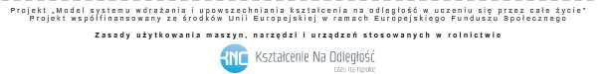

1

- Maszyny i urządzenia do zbioru zbóż
Metody zbioru zbóż

Istnieją dwie metody zbioru zbóż. W pierwszej z nich, wieloetapowej, wykonuje się następujące czynności: obkaszanie, koszenie, wiązanie i ustawianie snopów, trans-port z pola oraz młócenie. Ten sposób zbierania zboża jest obecnie stosowany niezwykle rzadko i z tego względu już do wielu lat nie produkuje się odpowiednich maszyn.

W drugiej metodzie, jednoetapowej, kombajn jednocześnie kosi i młóci zboże. Dzięki wykorzystaniu tej maszyny ziarno zbiera się w stadium dojrzałości rogowej bądź w pierwszych dniach dojrzałości zupełnej, dzięki czemu jest ono dojrzałe i suche.

Do podstawowych zalet metody jednoetapowej, o ile zostaną spełnione wymaga-nia agrotechniczne stawiane kombajnom, można zaliczyć:
- uproszczenie procesu zbioru,

- znaczne zmniejszenie nakładów pracy ręcznej,
- skrócenie czasu zbioru,
- wykorzystanie optymalnych terminów agrotechnicznych,
- zmniejszenie strat ziarna.

Wymagania agrotechniczne stawiane kombajnom do zbioru zbóż

System maszyn rolniczych (program w zakresie mechanizacji rolnictwa) określa maksymalne wielkości dotyczące strat ziarna, jego uszkodzeń i czystości, które nie mogą zostać przekroczone. Dopuszczalne całkowite straty ziarna podczas zbioru kombajno-wego mogą wynosić łącznie do 2,5% wysokości plonu, natomiast te spowodowane przez młocarnię nie mogą przekroczyć 1,5%.

Straty spowodowane przez zespół żniwny powstają na skutek oddziaływania je-go ruchomych elementów na zboże oraz niewłaściwego ustawienia rozdzielaczy łanu. Ich dopuszczalne wartości wynoszą do 1% przy koszeniu, a do 0,5%÷0,7% podczas podbierania.

Czystość ziarna zbóż powinna być wyższa niż 97%, a ilość uszkodzonych nie mo-że być większa niż 1% przy zbiorze nasion roślin nasiennych i 2% przy zbiorze ziarna konsumpcyjnego.

Konstrukcja kombajnu powinna umożliwiać pracę na pochyłościach do 12°. Budowa kombajnów zbożowych

W kombajnie zbożowym samojezdnym można wyróżnić następujące główne ze-społy robocze:
- zespół żniwny,

- zespół młócący z czyszczeniem oraz zespoły pomocnicze,

- układ hydrauliczny,

- zespół napędowy (przekładnie napędu głównych zespołów roboczych oraz przekładnie napędu kół jezdnych),

- zespół energetyczny (silnik).

W module przedstawiono budowę kombajnu na przykładzie maszyny Bizon Z056, ponieważ występują w niej typowe zespoły i podzespoły. Poza tym przebieg pro

2

cesu ścinania zboża, jego omłotu oraz czyszczenia ziarna przebiega w tym kombajnie podobnie jak w większości innych konstrukcji.

Schemat technologiczny pracy kombajnu

Wszystkie zespoły są połączone konstrukcją ramową, tworząc zwartą całość przystosowaną do pracy w trudnych warunkach terenowych. Zboże jest ścinane za po-mocą zespołu tnącego, z którym współdziałają nagarniacz i rozdzielacze łanu. Ścięte zboże dostaje się pod podajnik ślimakowo-palcowy, który kieruje je do przenośnika pochyłego, skąd jest ono przenoszone do zespołu młócącego. Podczas omłotu 60%–90% ziarna przesypuje się przez klepisko i spada na podsiewacz, na który dostają się także niedomłócone kłosy. Słoma z resztą ziarna jest odrzucana na wytrząsacz (przez odrzutnik słomy), z którego po oddzieleniu ziarna zostaje usunięta na zewnątrz kombajnu. Ziarno spadające z klepiska i wytrząsacza na podsiewacz zsuwa się po nim na sita zespołu czyszczącego. Po oczyszczeniu jest ono podawane przenośnikiem zgarniakowym do zbiornika, z którego następnie rozładowuje się je za pomocą przenośnika ślimakowego na maszyny transportowe. Niedomłócone kłosy wychwycone na sicie kłosowym kierowane są przez podnośnik kłosów do powtórnego omłotu.
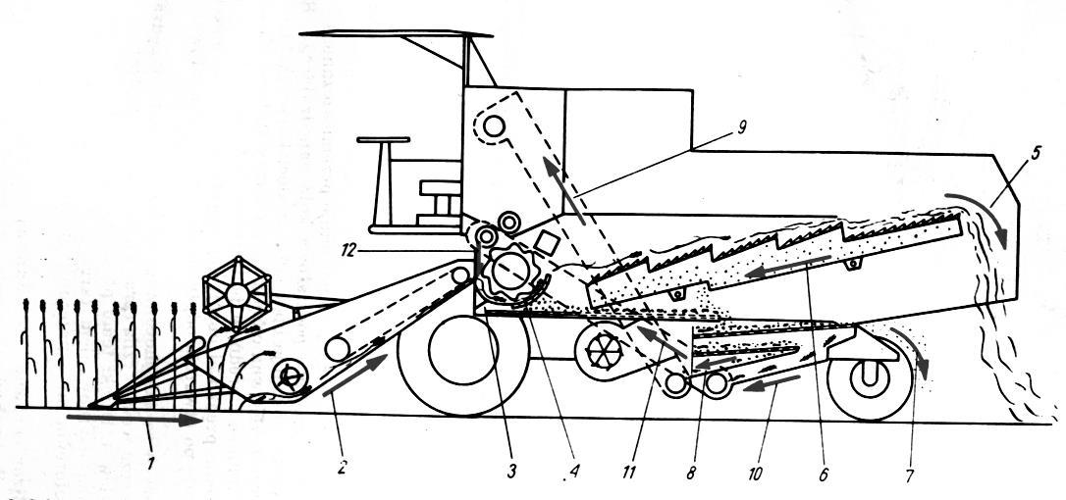

Rys. 5.1 Schemat technologiczny pracy kombajnu Bizon.
1 – nachylanie i cięcie zboża, 2 – podawanie zboża do omłotu, 3 – oddzielanie kamieni, 4 – omłot, 5 – usuwanie słomy, 6 – przesuwanie ziarna wydzielonego ze słomy, 7 – usuwanie zgonin i plew, 8 – przemieszczanie oczyszczonego ziarna, 9 – przenoszenie ziarna do zbiornika, 10 – prze-mieszczanie nieomłóconych kłosów, 11 – przenoszenie kłosów, 12 – podawanie kłosów do po-wtórnego młócenia

Źródło: Instrukcja obsługi. Kombajn zbożowy Z056 Bizon-Super.

Zasadę działania kombajnu wyjaśnia jego schemat technologiczny. Przebieg pracy jest sterowany i kontrolowany przez operatora ze stanowiska usytuowanego na po-moście. Pole, z którego zboże ma być zbierane za pomocą kombajnów, powinno być oczyszczone z kamieni, pozbawione głębokich bruzd i możliwie o jak największej po-wierzchni. Pozwoli to na zmniejszenie liczby awarii maszyny, zwiększenie bezpieczeństwa pracy oraz skrócenie czasu zbioru. Wilgotność zbieranego ziarna powinna wynosić

3

14%–17%. Jeśli istnieje możliwość późniejszego dosuszania ziarna, jego wilgotność może dochodzić do 30%, a w przypadku słomy – do 40%.
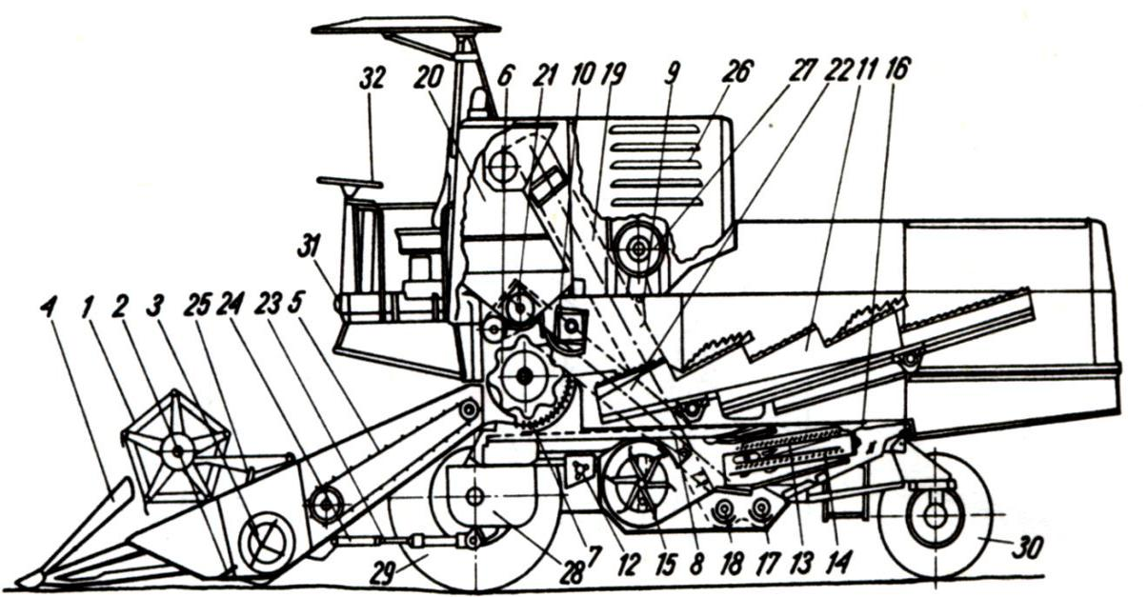

Rys. 5.2 Schemat konstrukcyjny kombajnu Bizon.
1 – nagarniacz, 2 – zespół tnący, 3 – podajnik ślimakowo-palcowy, 4 – rozdzielacz łanu, 5 – prze-nośnik pochyły, 6 – bęben młócący, 7 – klepisko, 8 – podsiewacz, 9 – fartuch, 10 – odrzutnik słomy, 11 – wytrząsacz klawiszowy, 12 – wał napędu podsiewacza, 13 – sito górne, 14 – sito dolne, 15 – wentylator, 16 – sito kłosowe, 17 – ślimak kłosowy, 18 – ślimak ziarnowy, 19 – podnośnik ziarna, 20 – zbiornik ziarna, 21 – ślimak wyładowczy zbiornika ziarna, 22 – pod-nośnik kłosów, 23 – siłownik zespołu żniwnego, 24 – podpora do transportu zespołu żniwnego, 25 – siłownik nagarniacza, 26 – obudowa silnika, 27 – silnik napędowy kombajnu, 28 – skrzynia biegów z mechanizmem różnicowym, 29 – przedni most jezdny, 30 – tylny wózek, 31 – pomost kierowcy, 32 – koło kierownicy

Źródło: Instrukcja obsługi. Kombajn zbożowy Z056 Bizon-Super.

Układ hydrauliczny odgrywa bardzo ważną rolę w kombajnie zbożowym. Sterowanie mechanizmami za pośrednictwem siłowników hydraulicznych odbywa się na pomoście kombajnisty za pomocą dźwigni sterowania. Po uruchomieniu silnika ma-szyny pompa olejowa zasila układ hydrauliczny, podając olej do zaworu przepływowego rozgałęzionego. W tym zaworze olej jest rozdzielany na dwie strugi:

- pierwszą o stałym wydatku, która zasila układ kierowania obejmujący rozdzielacz Orbitrol i siłownik hydrauliczny dwustronnego działania,

- drugą o wydatku resztkowym, która zasila pozostałą część instalacji przez szeregowo połączone rozdzielacze suwakowe.

W obwodzie hydraulicznym do przewodów zasilających siłowniki zespołu żniwnego równolegle jest podłączony akumulator hydrauliczno-gazowy. Składa się z dwóch komór przedzielonych przeponą gumową. Jedna z nich jest napełniona azotem o ciśnieniu wstępnym 5,5 Mpa. Do zadań tego akumulatora należą nadanie większej elastyczno

4

ści zawieszeniu zespołu żniwnego oraz usprawnienie kopiowania terenu. Zawór dławiący regulowany ściśle współpracuje z akumulatorem.

Sterowanie siłownikiem przekładni bezstopniowej nagarniacza odbywa się za pomocą szeregowo włączonego zamku hydraulicznego. Dzięki niemu po przesterowaniu możliwe jest szczelne zamknięcie odpływu oleju z siłownika przekładni, co pozwala utrzymać stałą, nastawioną przez kombajnistę prędkość obrotową nagarniacza.

Przedstawiony powyżej schemat instalacji hydraulicznej nie jest jedynym rozwiązaniem, jaki stosowano w kombajnach Bizon. Projektowano również maszyny, które nie były wyposażone np. w akumulator hydrauliczno-gazowy. W tych konstrukcjach problem odciążenia zespołu żniwnego i umożliwienia kopiowania terenu rozwiązano dzięki użyciu sprężyn odciążających, które umieszczono między cylindrami siłowników zespołu żniwnego a korpusem kombajnu. Obecnie odchodzi się jednak od tego rozwiązania na rzecz zastosowania akumulatora hydrauliczno-gazowego ze względu na osiąganie dzięki niemu lepszych efektów w pracy zespołu żniwnego.

Odmienne konstrukcje wiązały się również z rozbudową instalacji hydraulicznej o dodatkową sekcję rozdzielacza, która za pośrednictwem siłownika służyła do prze-stawiania rury wyładowczej ziarna z położenia transportowego w robocze i odwrotnie. W jeszcze innym rozwiązaniu dodatkowa sekcja pozwalała na sterowanie siłownikiem mechanizmu zwrotnego przenośnika pochyłego w przypadku jego zablokowania.

Sterowanie hydrauliczne w czasie zbioru zbóż obejmuje: opuszczanie i podnoszenie zespołu żniwnego, opuszczanie i podnoszenie w pionie oraz wysuwanie w poziomie nagarniacza przyrządu żniwnego, bezstopniową regulację prędkości obrotowej nagarniacza, bezstopniową regulację prędkości jazdy kombajnu, a także kierowanie kombajnem.
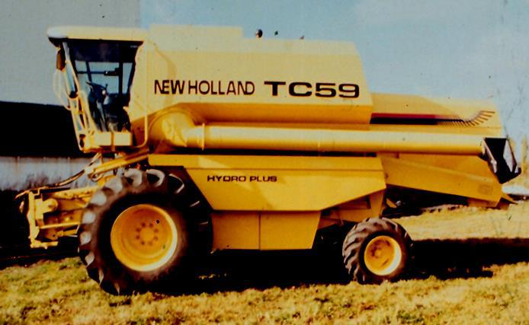

Rys. 5.3 Następca Bizona – produkowany w Płocku New Holland TC59.

Źródło: Materiały reklamowe firmy New Holland w Płocku.

5

Obsługa kombajnu zbożowego

Przed przystąpieniem do pracy należy wykonać obsługę techniczną kombajnu.
W jej ramach należy:
- zadbać o zewnętrzny wygląd kombajnu,

- oczyścić następujące elementy: chwytacz kamieni, zespół młócący, powierzchnię roboczą klawiszy wytrząsacza, sita czyszczące, podsiewacz i osłonę siatkową chłodnic,

- uzupełnić do pełna zbiornik paliwa,

- sprawdzić ilość oleju w misce olejowej silnika oraz stan pompy wtryskowej, a ubytki oleju uzupełnić (zgodnie ze wskaźnikiem),

- poddać kontroli ilość oleju w zbiorniku układu hydraulicznego, a ubytki uzupełnić
(zgodnie ze wskaźnikiem),
- sprawdzić i uzupełnić poziom wody w chłodnicy,
- wykonać niezbędne smarowania zgodnie z tabelą i schematem smarowania,

- sprawdzić szczelność połączeń przewodów gumowych z chłodnicą oleju i silnikiem,

- oczyścić zewnętrzny filtr powietrza,

- sprawdzić stan (w tym napięcie) pasów i łańcuchów, elementy poluzowane naciągnąć i usunąć uszkodzenia łańcuchów,

- poddać kontroli połączenia śrubowe młocarni, obudowy łożysk wytrząsaczy, mostu z ramą i podsiewacza z koszem sitowym,

- sprawdzić działanie układu kierowniczego, hamulcowego oraz poprawność działania sprzęgła jezdnego,

- zbadać stan przyrządu tnącego, brakujące nożyki listwy nożowej uzupełnić, pogięte palce wyprostować, uszkodzone wymienić oraz dokręcić poluzowane nakrętki śrub mocujących palce.
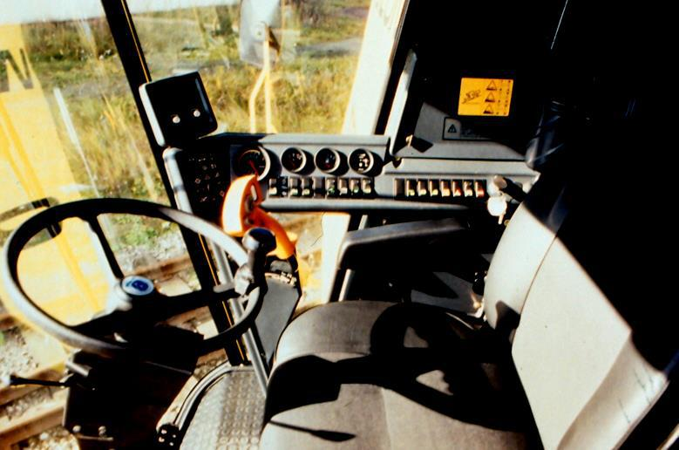

Rys. 5.4 Pomost kombajnu Bizon New Holland TC59.

Źródło: Materiały reklamowe firmy New Holland w Płocku.

6

- sprawdzić stan palców podajnika ślimakowo-palcowego, elementy pogięte wyprostować lub wymienić,

- zbadać stan łańcucha przenośnika pochyłego, pogięte listwy wyprostować, obluźnione zanitować, a brakujące uzupełnić,

- sprawdzić, czy praca mechanizmów na wolnych obrotach silnika przy włączonych napędach młocarni i zespołu żniwnego przebiega właściwie,

- dokonać kontroli wskazań przyrządów na pulpicie.

Oprócz wymienionych wyżej czynności należy dodatkowo po przepracowaniu przez kombajn ok. 50 godzin:

- sprawdzić działanie i wyregulować sprzęgła przeciążeniowe,
- zmierzyć i w razie potrzeby uzupełnić poziom elektrolitu w akumulatorach,

- oczyścić wkład wewnętrzny filtru powietrza.

W przeglądach przeprowadzanych po 50, 100 i 200 godzinach pracy należy pamiętać o smarowaniu elementów i układów wskazanych w tabeli i schemacie smarowania kombajnu.

Zespół żniwny – budowa, przygotowanie do pracy oraz regulacje

Zespół żniwny zawieszony jest wahadłowo w przedniej części kombajnu symetrycznie w stosunku do konstrukcji maszyny. Do przestawiania tego zespołu w położenia robocze i transportowe służą dwa siłowniki hydrauliczne, którymi steruje się z po-mostu kombajnisty.

W skład zespołu żniwnego kombajnu wchodzą następujące podstawowe elementy:
- nagarniacz pięcioskrzydłowy,

- nożycowy zespół tnący,
- podajnik ślimakowo-palcowy,
- przenośnik pochyły,
- korpus zespołu żniwnego.
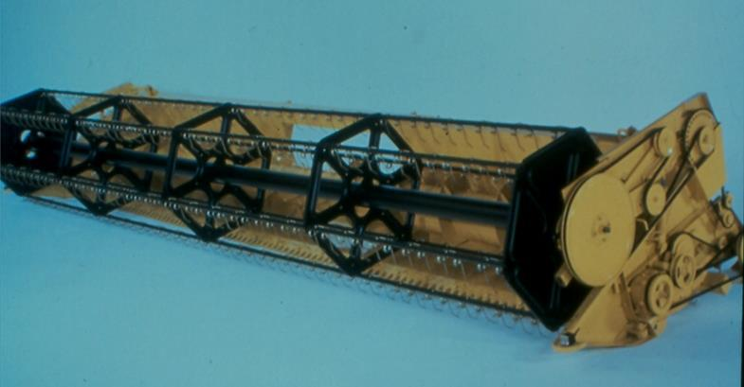

Rys. 5.5 Zespół żniwny (heder) kombajnu Bizon New Holland TC59.
Źródło: Materiały reklamowe firmy New Holland w Płocku.

7

Zadania nagarniacza to nachylanie zboża w kierunku zespołu tnącego i podawanie go pod podajnik ślimakowo-palcowy. Jakość pracy nagarniacza zależy

w dużym stopniu od jego właściwego ustawienia w płaszczyznach pionowej i poziomej oraz od regulacji jego prędkości obrotowej (prędkości obwodowej listew nagarniających) i kąta ustawienia jego palców. Roboczymi częściami nagarniacza są skrzydła za-montowane równolegle do osi obrotu nagarniacza, które rozmieszczono co 72°. Każde z nich składa się z osi, listwy nagarniającej i osadzonych na niej sprężystych palców. Skrzydła przymocowano do trzech tarcz, z których skrajne połączone są z tarczami mimośrodów za pomocą osi zakończonych wykorbieniami. Taki układ zapewnia obroty skrzydeł wokół ich osi równoczesne z obrotami nagarniacza i utrzymanie stałego kąta ustawienia sprężystych palców oraz listew nagarniacza. Kąt ustawienia listew z palcami może być regulowany przez obsługującego.

Nagarniacz może być podnoszony lub opuszczany oraz przesuwany bliżej lub dalej w stosunku do zespołu tnącego. Regulacja w płaszczyźnie poziomej odbywa się za pośrednictwem układu dźwigniowego połączonego z siłownikiem hydraulicznym, natomiast dwa siłowniki służą do jego podnoszenia i opuszczania. Poza tym obsługujący może regulować prędkość obrotową nagarniacza, dostosowując ją każdorazowo do prędkości jazdy kombajnu. W tym celu stosuje się przekładnię bezstopniową sterowaną siłownikiem hydraulicznym wbudowanym do jednego z kół pasowych przekładni. Na-pęd nagarniacza wykorzystuje się również bezpośrednio silnikiem hydraulicznym, co umożliwia bezstopniową zmianę jego prędkości obrotowej. Podczas koszenia zboża stojącego prosto nagarniacz powinien być ustawiony nad zespołem tnącym. Właściwe ustawienie nagarniacza powoduje, że jego listwy uderzają w zboże na wysokości ok. 1/3 długości źdźbeł poniżej kłosów. Przy zbyt wysokim ustawieniu następuje wymłacanie kłosów, a przy zbyt niskim – zboże owija się wokół listew. Palce sprężyste nagarniacza powinny być ustawione pionowo. Jeśli zboże jest wyległe, omawiany element zespołu żniwnego należy opuścić nisko i wysunąć do przodu, a jeśli ma ono bardzo krótką słomę

– należy go opuścić i cofnąć. Kąt ustawienia palców można zmieniać, cofając je w stosunku do kierunku jazdy.

Regulacji prędkości obrotowej nagarniacza dokonuje się z pomostu kombajnu za pomocą siłownika hydraulicznego wmontowanego w przekładnię bezstopniową. Przyjmuje się, że prędkość obwodowa nagarniacza powinna być większa od prędkości postępowej kombajnu, aby listwy nagarniacza przy zagłębianiu się w zboże nachylały źdźbła w kierunku ruchu maszyny. Jednocześnie należy pamiętać, że jeśli prędkość obrotowa nagarniacza będzie zbyt duża, to jego listwy mogą uderzać w kłosy i wymłacać z nich ziarno. Prędkość obwodowa nagarniacza może być mniejsza od prędkości ruchu kombajnu tylko podczas zbioru „pod włos” zbóż wyległych lub o bardzo długiej słomie.

W kombajnie zastosowano nożycowy zespół tnący normalnego cięcia o rozstawie palców 76,2 mm i ząbkowanych nożykach.

8

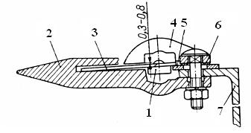

Rys. 5.6 Przekrój zespołu tnącego.

1 – listwa nożowa, 2 – palec zespołu tnącego, 3 – nożyk, 4 – przycisk, 5 – prowadnica listwy nożowej, 6 – podkładka regulacyjna, 7 – belka palcowa

Źródło: Instrukcja obsługi. Kombajn zbożowy Z056 Bizon-Super.

Mechanizm napędu listwy nożowej składa się z korby, targańca i dźwigni. Wykonany z metalowej rurki targaniec jest zakończony przegubem kulowym z trzpieniem gwintowanym. Przez wkręcanie lub wykręcanie tego przegubu można zmieniać długość targańca, regulując w ten sposób położenie punktów zwrotnych listwy nożowej. Dźwignia łączy dwa przeguby kulowe: targańca i listwy nożowej, umożliwiając przekazywanie napędu pod kątem 90°.
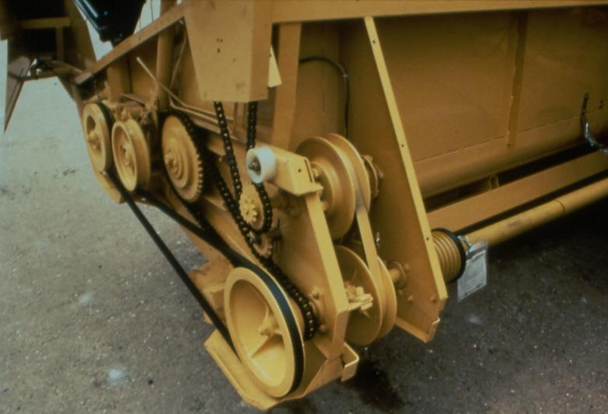

Rys. 5.7 Napęd zespołu żniwnego kombajnu Bizon New Holland TC59.
Źródło: Materiały reklamowe firmy New Holland w Płocku.

Nożycowy zespół tnący jest napędzany przez mimośród obracający się w płaszczyźnie ruchu kombajnu. Przez targaniec, ustawiony w przybliżeniu równolegle do płaszczyzny ruchu kombajnu, siła zostaje przekazana na dźwignię kątową, a z niej na listwę nożową. Przynitowane do tej listwy nożyki współpracują bezpośrednio z palcami zespołu tnące-go.

9

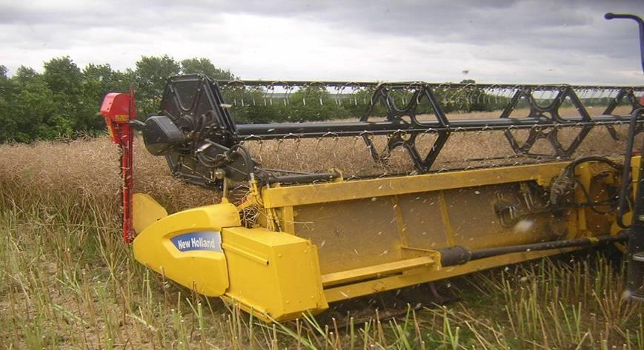

Rys. 5.8 Aktywny rozdzielacz łanu zastosowany w kombajnu New Holland.

Źródło: Materiały reklamowe firmy New Holland w Płocku.

Po obu stronach zespołu tnącego do korpusu zespołu żniwnego są przymocowane rozdzielacze łanu, które mają za zadanie oddzielić koszony pas zboża od reszty łanu. Położenie skrzydeł rozdzielacza reguluje się przez zmianę długości wysięgników. Lewy rozdzielacz składa się ze skrzydła wewnętrznego i górnego oraz belki nośnej. Podczas koszenia zboża wyległego do zespołu tnącego przymocowuje się podnośniki ułatwiające pracę w utrudnionych warunkach. W przypadku koszenia rzepaku zaleca się stosowanie aktywnych rozdzielaczy łanu.

Ścinane zboże jest systematycznie odbierane z zespołu tnącego i podawane do obudowy przenośnika pochyłego. Czynność tę wykonuje podajnik ślimakowo-palcowy składający się z dwóch skrajnych odcinków (prawo- i lewozwojowego) oraz części środkowej – podajnika palcowego. Obracające się zwoje ślimaków przemieszczają po podłodze zespołu żniwnego ścięte źdźbła ku części środkowej, skąd palce podajnika kierują tę masę do przenośnika pochyłego. Palce podajnika montuje się na osi wykorbionej, która znajduje się wewnątrz cylindra podajnika, a względem osi cylindra jest usytuowana mimośrodowo. Na osi wykorbionej są ułożyskowane piasty palców, w których za pomocą zawleczek zamocowano palce, które są wyprowadzone z cylindra przez prowadnice. Oś palców jest nieruchoma w stosunku do obracającego się cylindra, natomiast na tej osi obracają się z cylindrem piasty palców. Miejsce, w którym palce podajnika palcowego w czasie jego obrotu chowają się w cylindrze, i miejsce, w którym wysuwają się, mogą być regulowane przez przemieszczanie osi palców względem cylindra za pomocą dźwigni.

Przenośnik pochyły odbiera ściętą masę zbożową od podajnika ślimakowo-palcowego i transportuje ją do zespołu młócącego. Zasadniczymi elementami tego prze-nośnika są trzy łańcuchy, do których przynitowano kątowniki z uzębionymi górnymi krawędziami. Łańcuchy współpracują z kołami łańcuchowymi osadzonymi na dwóch wałkach – napinającym i napędowym. Pierwszy z nich, dolny, jest zamontowany ela-stycznie, co umożliwia mu dostosowywanie swojego położenia do zmieniającej się wciąż ilości przemieszczanego zboża. Łańcuchy przenośnika muszą być okresowo napinane, aby nie ocierały się o dno przenośnika pochyłego. Na wałku górnym napędzającym

10

przenośnik zamontowano sprzęgło przeciążeniowe w celu zabezpieczenia elementów przenośnika przed uszkodzeniem na skutek przeciążenia.
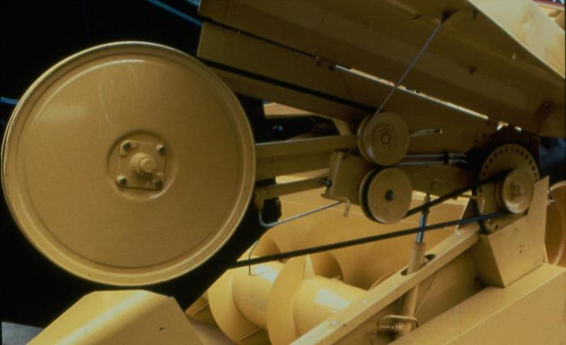

Rys. 5.9 Napęd na nagarniacz (na drugim planie widoczny podajnik ślimakowo-palcowy).
Źródło: Materiały reklamowe firmy New Holland w Płocku.

Zespół żniwny jest przewożony na wózku transportowym przyczepionym do kombajnu. Aby założyć zespół żniwny do maszyny, należy:
- ustawić wózek poziomo,

- odczepić go od kombajnu,

- podjechać kombajnem do zespołu żniwnego, naprowadzając czopy zawieszenia znajdujące się na przenośniku pochyłym w gniazda zawieszenia na belce nośnej zespołu żniwnego,
- podnieść powoli przenośnik pochyły, wprowadzając czopy w gniazda,

- odłączyć zespół żniwny od wózka, odchylając dźwignie i wysuwając zatyczki,

- podnieść zespół żniwny z wózka i zabezpieczyć u dołu przetyczkami na przenośniku pochyłym,

- podłączyć przewody hydrauliczne z odpowiednimi gniazdami na zespole żniwnym,

- połączyć układ przeniesienia napędu.

Odłączanie zespołu żniwnego od kombajnu wymaga następujących czynności:

- podjechania kombajnem z podniesionym zespołem żniwnym prostopadle do wózka transportowego ustawionego poziomo i naprowadzenia płoz zespołu żniwnego na ślizgi w jarzmach wózka,
- wyjęcia przetyczki u dołu na przenośniku pochyłym,

- opuszczenia zespołu żniwnego na wózek, następnie zamocowania go przetyczkami i zabezpieczenia ich zawleczkami sprężystymi oraz zablokowania zespołu specjalnymi dźwigniami na wózku transportowym,

- odłączenia przewodów hydraulicznych od gniazd i umieszczenia ich pod podłogą pomostu kombajnisty oraz założenia na gniazda zespołu żniwnego ochraniaczy,

- rozłączenia układu przeniesienia napędu,

- opuszczenia przenośnika pochyłego tak, aby czopy zawieszenia wyszły z gniazd,
- odjechania kombajnem do tyłu oraz połączenia wózka z kombajnem.

Należy pamiętać, aby w czasie transportu zdjąć długie rozdzielacze łanu, odchylić wysięgniki świateł oraz podłączyć instalację elektryczną wózka do instalacji kombajnu.

11

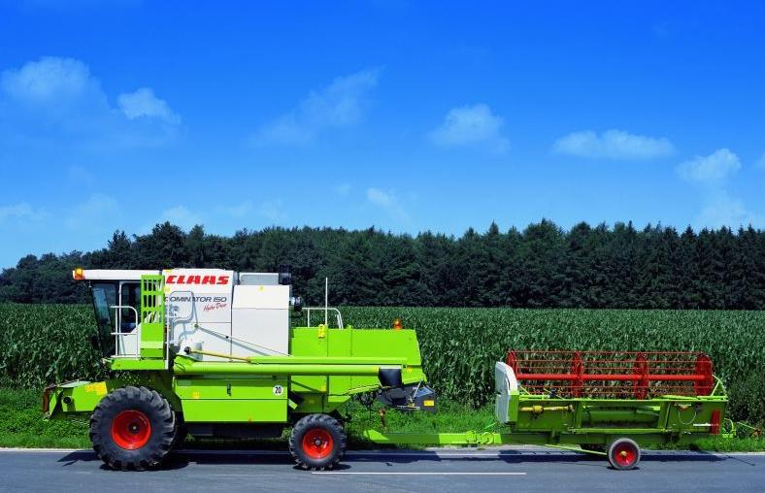

Rys. 5.10 Transport zespołu żniwnego kombajnu na wózku transportowym.

Źródło: Materiały reklamowe firmy Claas.
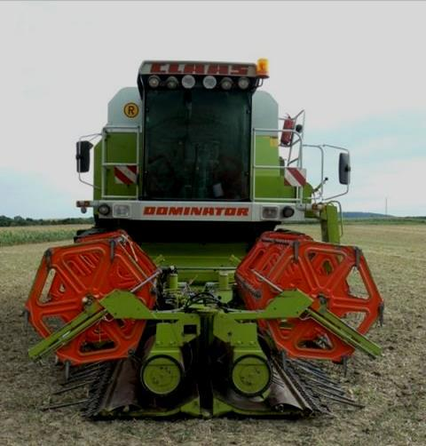

Rys. 5.11 Składany zespół żniwny kombajnu zbożowego firmy Claas.
Źródło: Materiały reklamowe firmy Claas.

W celu ułatwienia przemieszczania się kombajnu między polami firma Claas opracowała składany zespół żniwny. W tym przypadku nie zachodzi konieczność odłączania go podczas przejazdów po drogach publicznych.

Na zboczach, terenie pofałdowanym, w głębokich koleinach czy przy wyległym zbożu pojawia się problem z właściwym poprowadzeniem maszyny. W nowoczesnych konstrukcjach zespołu żniwnego projektanci wyspecjalizowanych w tej dziedzinie firm zastosowali odpowiednie rozwiązania. System CLAAS CONTOUR, stworzony przez firmę

12

Claas, umożliwia samoczynne dopasowanie się zespołu żniwnego do pochyłości wzdłużnych i poprzecznych. Operator wybiera nastawy i uruchamia układ CLAAS CON-TOUR przyciskiem na drążku sterowym. Regulacja odbywa się za pomocą elektro-hydraulicznych obwodów sterujących. Przyrząd żniwny powinien automatycznie dopasować się do nierówności pola. Operator kombajnu wybiera siłę docisku względem podłoża, a system CLAAS CONTOUR dba o to, aby była ona ciągle utrzymywana. Początkowe ustawienie wysokości cięcia przez operatora również zostaje zachowane w trakcie pracy kombajnu.
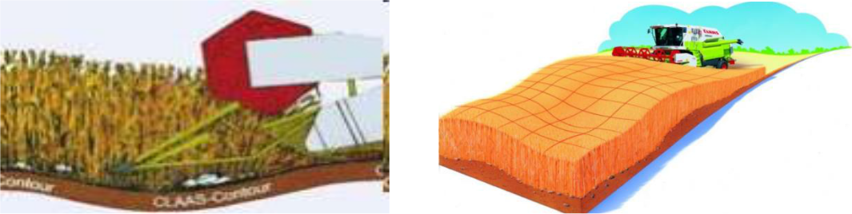

Rys. 5.12 System CLAAS CONTOUR firmy Claas.
Źródło: Materiały reklamowe firmy Claas.

HEADERTRACK, stworzony przez firmę John Deere, umożliwia pełne kopiowanie terenu, uwalniając operatora od częstych zmian położenia zespołu żniwnego podczas pracy na nierównym terenie. Jest to w pełni zautomatyzowany system, który steruje następującymi funkcjami: automatyczną kontrolą wysokości koszenia, automatyczną kontrolą nacisku na podłoże, automatycznym pochyleniem zespołu żniwnego oraz automatycznym sterowaniem położenia nagarniacza. Korzyści płynące z wykorzystywania tego rozwiązania to m.in. wysoki komfort i bezpieczeństwo pracy szerokim zespołem żniwnym nawet późnym wieczorem w wyległym zbożu, szybsze tempo pracy i wyższa wydajność oraz mniejsze straty plonu na polu.
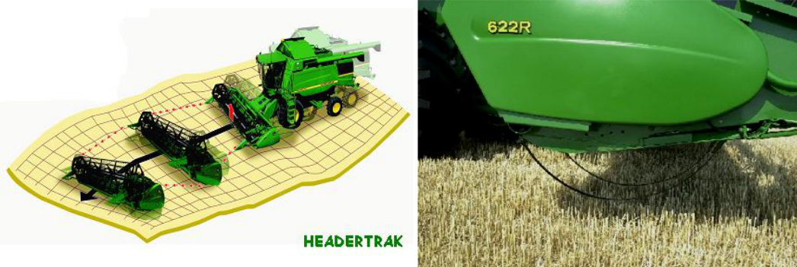

Rys. 5.13 Zasada pracy systemu HEADERTRACK firmy John Deere.

Źródło: Materiały reklamowe firmy John Deere.

Młocarnia kombajnu – budowa, przygotowanie do pracy oraz regulacje

Młocarnia składa się z następujących zespołów:
- zespołu omłotowego (bębna młócącego, klepiska i chwytacza kamieni),

13

- odrzutnika słomy,
- podsiewacza z koszem sitowym,
- wytrząsaczy,
- podnośników (ziarnowego i kłosowego),

- ślimaków (ziarnowego dolnego i górnego, kłosowego dolnego i górnego oraz wygarniających),

- kadłuba z oblachowaniem i zbiornikiem ziarna.
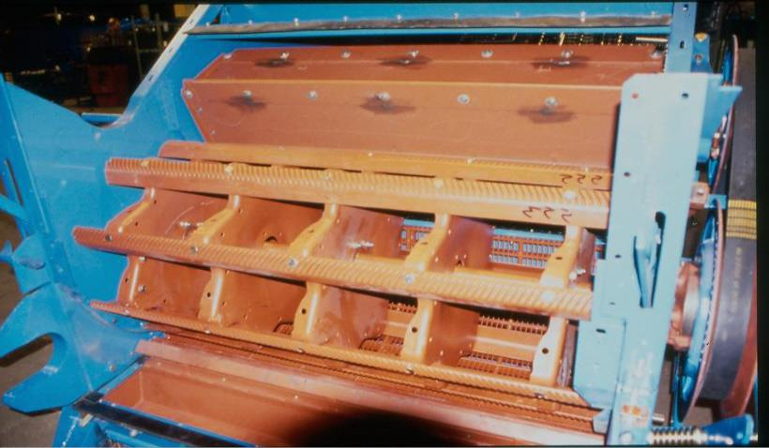

Rys. 5.14 Odsłonięty zespół młocarni w kombajnie Bizon Rekord. Widoczne elementy:
chwytacz kamieni, bęben młócący, klepisko i odrzutnik słomy.
Źródło: Materiały reklamowe firmy New Holland w Płocku.

Zespół omłotowy składa się z bębna młócącego, klepiska i chwytacza kamieni oraz mechanizmu regulacji ustawienia klepiska względem bębna. Jego zadanie to wy-młócenie masy zbożowej, co następuje między cepami obracającego się bębna młócące-go i nieruchomego klepiska.

Bęben młócący jest napędzany przez wał odrzutnika za pomocą bezstopniowej przekładni pasowej, która umożliwia bezstopniową zmianę prędkości obrotowej bębna. Sterowanie zespołem omłotowym, tj. regulacja ustawienia klepiska i prędkości obrotowej bębna, wykonuje się za pomocą korbki z pomostu kombajnisty.

Praca młocarni powinna spełniać określone wymagania. Należą do nich przede wszystkim:
- dokładność wymłacania ziarna,

- możliwie najmniejsze mechaniczne uszkadzanie ziarna w trakcie omłotu.

Ścięte zboże trafia do zespołu młócącego z przenośnika pochyłego. Między nim a zespołem młócącym znajduje się chwytacz kamieni. Służy on do zabezpieczenia zespołu przed uszkodzeniem w przypadku dostania się do niego kamieni w ściętej masie zboża. Chwytacz kamieni to zbiornik z ażurowym dnem, przez które przesypują się drobne kamienie, a większe pozostają w chwytaczu. Należy go opróżniać, w zależności od stopnia zakamienienia pola, raz lub kilka razy dziennie.

Klepisko ma konstrukcję ażurową utworzoną z poprzecznych prostokątnych stalowych listew równoległych do osi bębna i z szeregu drutów stalowych usytuowanych prostopadle do tych listew. Klepisko jest opasane przez bęben na pewnym odcinku jego

14

obwodu. Podstawowe elementy bębna młócącego to wał z tarczami, do których są przymocowane profilowane, karbowane listwy zwane cepami.

W celu zapewnienia prawidłowej pracy zespołu młócącego stosuje się zarówno regulację prędkości obrotowej bębna, jak i zmianę szczeliny omłotowej między klepiskiem a bębnem. Dokładną wartość szczeliny wylotowej należy okresowo sprawdzać przez boczne wzierniki kontrolne. Do regulacji prędkości obrotowej bębna młócącego wykorzystuje się przekładnię bezstopniową. Intensywność omłacania wzrasta w miarę zmniejszania się szczeliny omłotowej lub zwiększania się prędkości obrotowej bębna. W przypadku zbioru jęczmienia ozimego stosuje się przysłony klepiska, które mają na celu umożliwienie oddzielenie ości od ziarna.

Wielkością charakteryzującą zespół młócący jest jego przepustowość – ilość masy zbożowej przechodzącej przez szczelinę omłotową w jednostce czasu. Słoma, opuszczając zespół omłotowy, trafia w zasięg działania odrzutnika, który kieruje ją na wytrząsacz. Jego zadaniem jest wydzielenie ze słomy wymłóconego ziarna, które nie przesiało się przez klepisko. Najpowszechniej stosowane są wytrząsacze klawiszowe.

Wytrząsacze są osadzone na dwóch równoległych wałach wykorbionych. Ich obracanie się powoduje podnoszenie i opuszczanie oraz przesuwanie wzdłużne każdego z klawiszy. Słoma znajdująca się na klawiszach dzięki zmianom ich położenia względem siebie jest dokładnie przetrząsana i ostatecznie pozbawiona ziarna przed usunięciem jej z kombajnu na pole. W celu zwiększenia intensywności przetrząsania słomy należy wysunąć szufladki znajdujące się na końcach klawiszy. Nad wytrząsaczem znajduje się uchylny fartuch, którego położenie reguluje się łańcuchem wychodzącym przez otwór w górnej osłonie wytrząsacza w przedziale silnikowym i zabezpieczonym zawleczką. Podczas zbioru zbóż o długiej słomie lub z dużą domieszką zielonych chwastów fartuch należy unieść, aby uniknąć zapychania się zespołu omłotowego. Odzielone od słomy na wytrząsaczu ziarno zsuwa się korytkami na podsiewacz, który składa się z dwóch części połączonych ze sobą: podłogi schodkowej znajdującej się pod klepiskiem i rusztu pod wytrząsaczami. Jest on zawieszony na wieszakach i wykonuje ruch wahadłowy, na skutek którego znajdująca się na podsiewaczu mieszanina ziarna i zanieczyszczeń podlega segregacji. Najlżejsza frakcja mieszaniny lokuje się w wierzchniej warstwie masy, cięższa na dole. Z podsiewacza mieszanina trafia do kosza sitowego, a oba te elementy konstrukcyjnie stanowią całość.

Prędkość obrotową bębna młócącego oraz wielkość szczeliny roboczej należy dobierać tak, aby można było z kłosów wydzielić wszystkie ziarna, które nie powinny jednak ulec przy tym uszkodzeniu. Podczas pracy kombajnu mogą występować pewne niedomagania zespołu omłotowego. Poniższa tabela przedstawia niektóre możliwe usterki, ich przyczyny oraz sposoby naprawy.

15

Tabela 5.1. Podstawowe usterki i przyczyny niedomagań zespołu omłotowego w czasie pracy kombajnu oraz możliwe sposoby ich naprawy.

Usterka | Przyczyny |  | Sposoby naprawy
Ziarno nie jest cał | - zboże jest niedojrzałe, |  | - zaniechanie koszenia,
kowicie wymłócone | - klepisko nie zostało ustawione |  | - wyregulowanie ustawie
 | równolegle do bębna, |  | nia klepiska,
 | - odległość klepiska od bębna jest |  | - zmniejszenie szczeliny
 | za duża, |  | omłotowej,
 | - prędkość obrotowa bębna jest |  | - wyregulowanie układu
 | za | mała | napędowego młocarni,
 | z powodu niewłaściwej regulacji, |  | zwiększenie prędkości ob-
 | poślizgów pasa napędowego lub |  | rotowej silnika,
 | zbyt małej prędkości | obrotowej | - wyregulowanie rozdziela-
 | silnika, |  | czy łanu oraz nagarniacza,
 | - zespół żniwny nierównomiernie
 | podaje zboże i w przypadku po-
 | brania przez bęben zbyt dużej
 | ilości masy zboże nie zostaje cał-
 | kowicie wymłócone,
Słoma nawija się na | - prędkość obrotowa bębna jest |  | - wyregulowanie napędu
bęben młócący | za mała wskutek złej regulacji, |  | młocarni, zwiększenie
 | poślizgu pasa lub za małej pręd- |  | prędkości obrotowej silni-
 | kości obrotowej silnika, |  | ka,
 | - prędkość obrotowa wału wy- |  | - napięcie pasu, zwiększe-
 | trząsacza jest za mała wskutek |  | nie prędkości obrotowej
 | poślizgu pasa lub zbyt małej |  | silnika,
 | prędkości obrotowej silnika |  | - zmniejszenie prędkości
 | - zboże cechuje się zbyt dużą wil- |  | jazdy oraz zwiększenie wy-
 | gotnością, |  | sokości koszenia,
 | - szczelina wylotowa klepiska jest |  | - zwiększenie szczelinę,
 | zbyt mała, |  | - wymiana cepów bębna,
 | - cepy bębna są zużyte, |  | - wyregulowanie rozdziela-
 | - zespół żniwny nierównomiernie |  | czy łanu oraz nagarniacza,
 | podaje zboże,
Ziarno jest uszko- | - klepisko nie zostało ustawione |  | - wyregulowanie ustawie-
dzone | równolegle do bębna młócącego |  | nia klepiska, zwiększenie
 | lub szczelina jest za mała, |  | szczeliny omłotowej,
 | - klepisko zostało zapchane, |  | - oczyszczenie klepiska,
 | - prędkość obrotowa bębna jest |  | - zmniejszenie prędkości
 | za duża, |  | obrotowej bębna.

Źródło: Instrukcja obsługi kombajnów firmy New Holland w Płocku.

Po opuszczeniu podsiewacza mieszanina dostaje się w zasięg działania strumie-nia powietrza wytwarzanego przez wentylator. Wydmuchuje on lekkie zanieczyszczenia

16

poza kombajn, natomiast te ciężkie spadają na górne sito żaluzjowe. Ruch postępowo-zwrotny kosza sitowego oraz strumień powietrza owiewający sita powodują oddzielanie zanieczyszczeń od ziarna. Przesypuje się ono z drobnymi zanieczyszczeniami przez sito górne i spada na sito dolne, na którym następuje doczyszczenie. Oczyszczone spada na pochylnię, skąd trafia do przenośnika ziarna. Niewymłócone kłosy wychwytywane są przez sito kłosowe, a następnie spadają z niego na podłogę i zsuwają się do przenośnika kłosów, by zostać skierowane do powtórnego omłotu. Pozostałe zanieczyszczenia są usuwane z kombajnu na ściernisko.
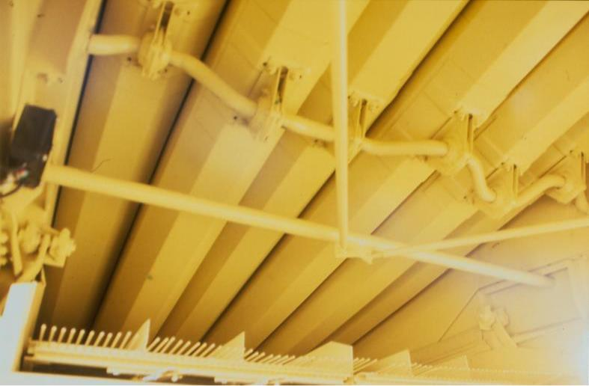

Rys. 5.15 Wytrząsacze w kombajnie Bizon New Holland TC59.
Źródło: Materiały reklamowe firmy New Holland w Płocku.

W zespole czyszczącym kombajnu można regulować:
- kierunek i prędkość strumienia powietrza,

- wymiary szczeliny w sitach żaluzjowych,
- kąt pochylenia sita kłosowego.

Regulacja kierunku i prędkości strumienia powietrza ma na celu uzyskanie odpowiedniego stopnia czystości ziarna przy ograniczeniu jego strat do minimum. Do ustawienia pożądanego kierunku służą kierownice strumienia powietrza, natomiast jego prędkość jest regulowana przez zmianę prędkości obrotowej wentylatora za pośrednictwem przekładni bezstopniowej. Przekładnia ta jest sterowana korbą umieszczoną z lewej strony kombajnu. Może ona być przekierowana tylko przy włączonym napędzie młocarni i na wolnych obrotach silnika.

Wielkość szczelin w sitach żaluzjowych podlega regulacji. W szczelinach górnego sita jest ona właściwa, jeżeli oddzielanie ziarna od zgonin występuje na 3/4 długości sita. Wymiary szczelin w tym sicie powinny być z zasady większe aniżeli w sicie dolnym. Małemu otwarciu sit towarzyszy wyższa czystość ziarna, istnieje jednak niebezpieczeństwo zwiększonych strat. Sito kłosowe do zbioru zbóż wilgotnych ustawia się poziomo,

17

natomiast do zbioru zbóż suchych – podnosi się je. Ustawienie sita kłosowego reguluje się, przestawiając zaczepy w otworach regulujących z obu stron kosza sitowego.

Oczyszczone ziarno wędruje do zbiornika, na którego dnie jest usytuowany ślimak rozładowczy. Nad nim znajduje się rynna z regulowanymi zasuwami. Wielkość szczeliny między zasuwami a dnem zbiornika ustawia się w zależności od rodzaju i wilgotności ziarna. Należy ją zmniejszyć, jeżeli ziarno jest suche i dobrze się osypuje. Zmiany wielkości szczeliny regulują stopień napełnienia ślimaka rozładowczego, wpływając na czas rozładunku i eliminując możliwość zapchania ślimaka.

Przegląd rozwiązań konstrukcyjnych zespołu omłotowego

Głównym celem konstruktorów jest poszukiwanie rozwiązań umożliwiających podnoszenie wydajności kombajnów zbożowych. Z tego względu najwięcej zmian dotyczy zespołu młócącego i czyszczącego.

Firma Claas

Kombajnami produkowanymi przez niemiecką firmę Claas, a przeznaczonymi do małych i średnich gospodarstw, są kombajny AVERO (najmniejszy kombajn Claas) i Dominator. Zespół młocarni w tych maszynach składa się z 2 bębnów młocarni i odrzutnika słomy.
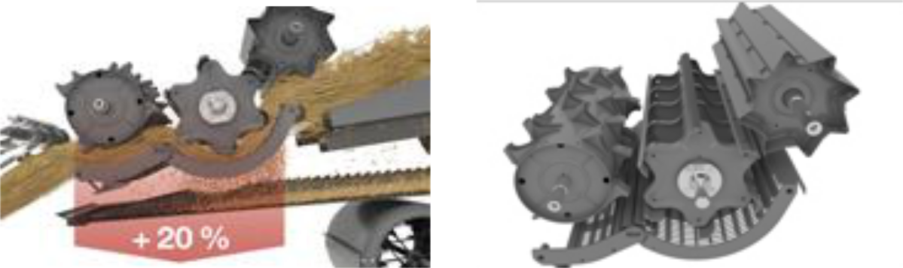

Rys. 5.16 Zespół omłotowy w kombajnie AVERO firmy Claas.

Źródło: Materiały reklamowe firmy Claas.

Napęd młocarni o zmiennej prędkości z automatycznym napinaczem zapewnia wysoki moment obrotowy nawet przy maksymalnym obciążeniu, na przykład przy obróbce dużych ilości zboża lub wilgotnej słomy. Prędkość i szczelinę omłotową można regulować z wnętrza kabiny. Cały zespół omłotowy, włącznie z chwytaczem kamieni i wszystkimi punktami smarowania, jest łatwo dostępny. Nad wytrząsaczami znajdują się aktywne elementy podrzucające słomę, które intensyfikują oddzielanie ziarna od słomy.

18

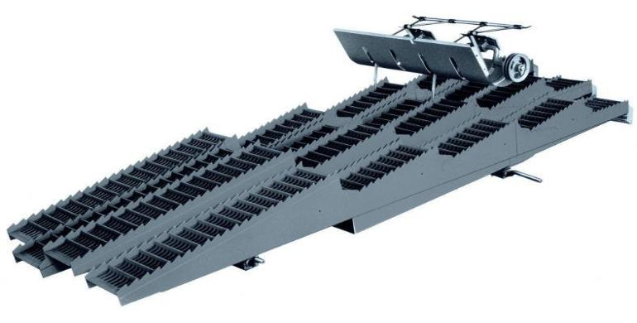

Rys. 5.17 Zespół wytrząsaczy w kombajnie Dominator firmy Claas.
Źródło: Materiały reklamowe firmy Claas.

Specjalny palec wzruszający ulokowany nad każdym wytrząsaczem wchodzi w głąb słomy, rozluźniając ją i rozwlekając maty słomiane. Znacząco wzrasta przez to efektywność procesu oddzielania na wytrząsaczach.

Kombajny Claa Medion zostały wyposażone w silniki Mercedesa o mocy ponad 200 KM. Zespół młócący również w nich składa się z dwóch bębnów młócących. W celu umożliwienia szybkiego dostosowania kombajnu do zbioru różnych rodzajów ziarna wyposażono go w klepisko Multicrop. Jest ono podzielone na trzy segmenty, które dają się łatwo wymieniać z przodu kombajnu.
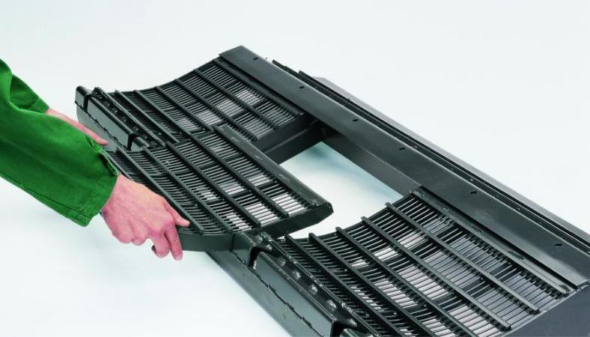

Rys. 5.18 Segmentowe klepisko w kombajnie Medion firmy Claas.
Źródło: Materiały reklamowe firmy Claas.

W młocarniach kombajnów: Mega, Tucano i Lexion serii 400 firma Claas zastosowała opatentowany przez siebie system APS. Polega on na wykorzystaniu w zespole młócącym 3 bębnów. Dodatkowym bębnem jest tzw. przyspieszacz. Zapewnia on młocarni APS szybsze i bardziej regularne przemieszczanie zebranej masy oraz większą siłę odśrodkową, co wpływa na lepsze oddzielenie ziarna od słomy na poziomie bębna młócącego. Uwolnione w ten sposób ziarno przedostaje się przez wstępne klepisko, przez co odciążony zostaje właściwy bęben młócący.

19

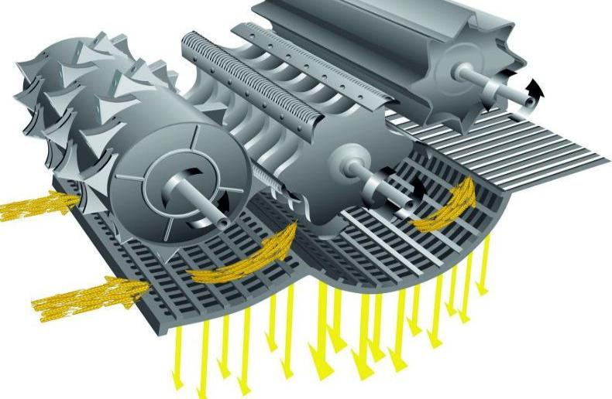

Rys. 5.19 System omłotu APS firmy Claas.
Źródło: Materiały reklamowe firmy Claas.

Fakt umieszczenia bębna przyspieszającego przed bębnem młócącym spowodował powstanie nowej geometrii omłotu. Pozwoliła ona inżynierom firmy Claas na uzy-skanie znacznie większej powierzchni głównego klepiska w stosunku do systemu tradycyjnego. Kąt opasania klepiska wynoszący 151° nie występuje w żadnej innej młocarni. Droga omłotu jest dzięki temu dłuższa, a powierzchnia oddzielania odpowiednio większa.

Inne modele firmy Claas o nazwie Tucano są wyposażane w zespół młócący za-równo dwu-, jak i trzybębnowy (APS). Największe jednostki posiadają silniki o mocy blisko 300 KM i szerokości zespołu żniwnego 6,6 m.
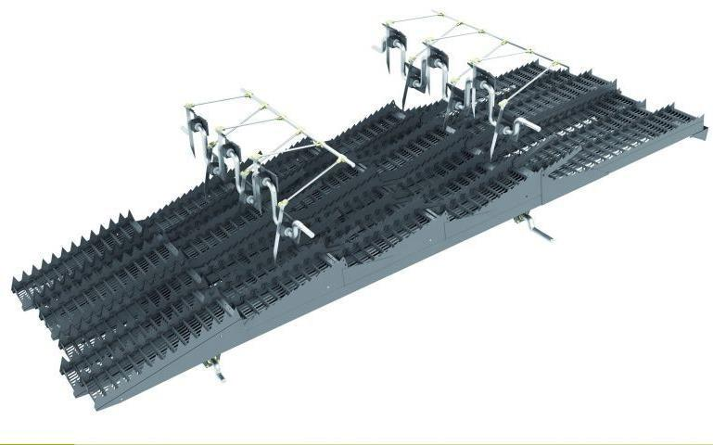

Rys. 5.20 Zespół wytrząsaczy w kombajnie Tucano firmy Claas.

Źródło: Materiały reklamowe firmy Claas.

Zastosowany w układzie czyszczącym systemu 3D pozwala na dynamiczne wy-równanie pochyłości przez aktywne sterowanie ustawieniem górnego sita. Osiąga się

20

wysoką stabilność wydajności sit na pochyłościach dochodzących nawet do 20%. Układ nie wymaga specjalnej obsługi.
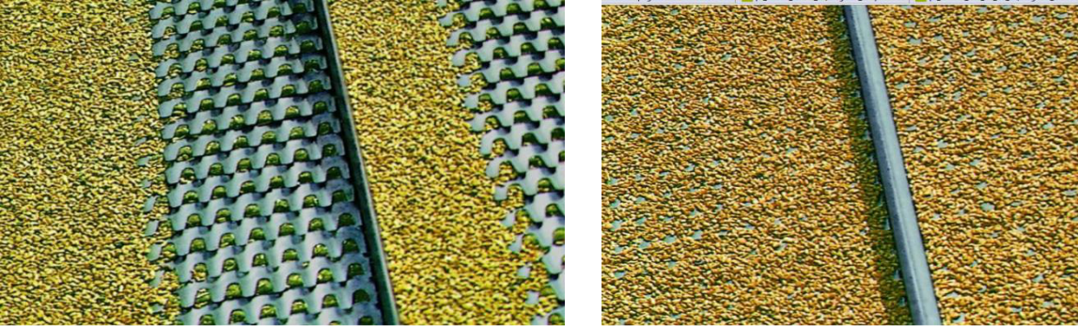

Rys. 5.21 Sita w kombajnie Claas Tucano bez systemu 3D (po lewej) i z systemem 3D (po prawej).

Źródło: Materiały reklamowe firmy Claas.

Największymi kombajnami firmy Claas są maszyny o nazwie Lexion. Dysponują one mocą ponad 300 KM, a szerokość robocza hederu przekracza 10 m. Kombajny serii Lexion 500 są wyposażone w system omłotu APS i 5 lub 6 wytrząsaczy klawiszowych.
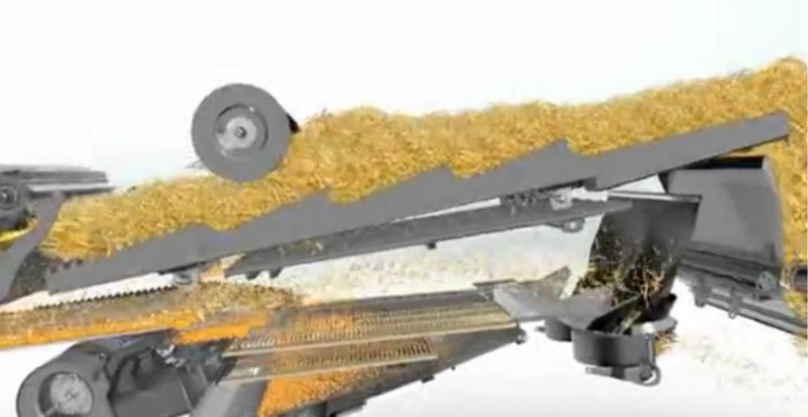

Rys. 5.22 Multifinger Separator System w Lexionie serii 600.
Źródło: Materiały reklamowe firmy Claas.

W Lexionach serii 600 nad wytrząsaczami zamontowano bęben ze sterowanymi palcami (Multifinger Separator System MSS), który ma za zadanie dodatkowo spulchnić słomę przesuwającą się na wytrząsaczach. W Lexionie serii 700 wytrząsacze klawiszowe zostały zastąpione dwoma zabudowanymi wzdłuż rotorami (ROTO PLUS).

21

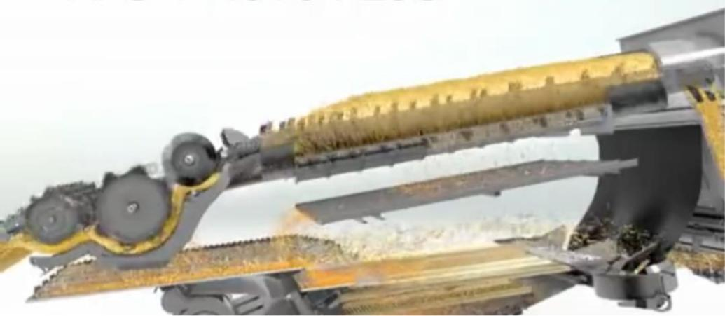

Rys. 5.23 System ROTO PLUS w Lexionie serii 700.
Źródło: Materiały reklamowe firmy Claas.

Firma New Holland

Firma New Holland w 1998 roku przejęła udziały w polskiej firmy Bizon Sp. z o.o. Produkuje wiele odmian kombajnów o różnych wielkościach i konstrukcjach m.in. TC (5 modeli), AL (1 model), CSX (2 modele), CS (3 modele), CX (7 modeli) i CR (2 modele). Model TC jest produkowany w Płocku, a jego budowa została już w tym module częściowo opisana.

Kombajn CR posiada młocarnię w postaci dwóch wzdłużnych rotorów. Można w nich wyróżnić 4 strefy: wejścia, właściwej młocarni, separacji ziarna i wylotu. Zadaniem rotorów jest zarówno wymłócenie zboża, jak i wydzielenie ze słomy ziarna.
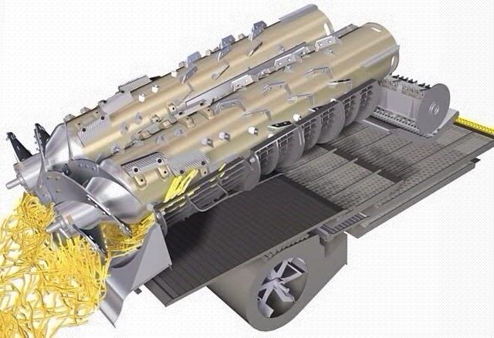

Rys. 5.24 Zespół omłotowy w kombajnie CR firmy New Holland.
Źródło: Materiały reklamowe firmy New Holland.

Innym kombajnem firmy New Holland jest maszyna oznaczona symbolem CX. Jej bęben młócący ma największą na świecie średnicę wśród seryjnie produkowanych kombajnów zbożowych. Jego wielkość wynosi 750 mm, a na obwodzie ma zainstalowane

22

10 cepów. Dzięki tak znacznej średnicy posiada bardzo dużą masę bezwładności i jest odporny na nierównomierne zasilanie masą. Obroty bębna mogą być wybrane z zakresu od 305 do 905 obrotów na minutę.
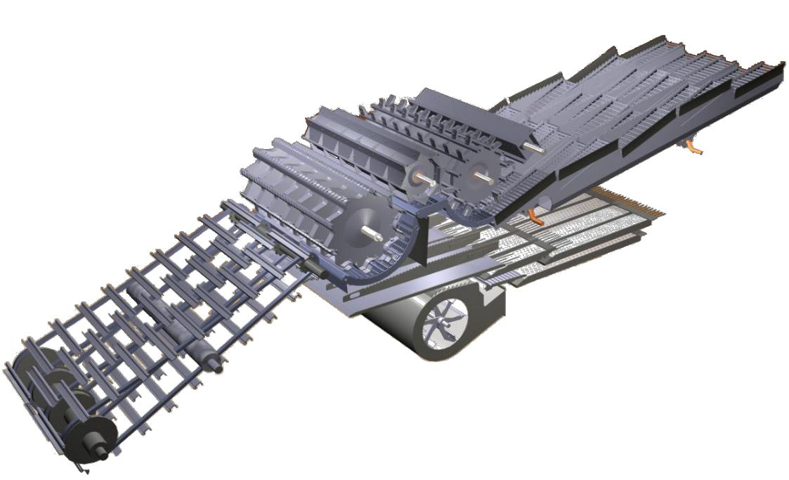

Rys. 5.25 Zespół młócący i czyszczący kombajnu CX firmy New Holland.
Źródło: Materiały reklamowe firmy New Holland.

Firma John Deere

Firma John Deere produkuje kombajny także o różnych wielkościach i wielu konstrukcjach zespołu omłotowego. Są to maszyny: WTS, CTS i STS.

Kombajn WTS jest wyposażony w aktywny separator znajdujący się nad wytrząsaczami.
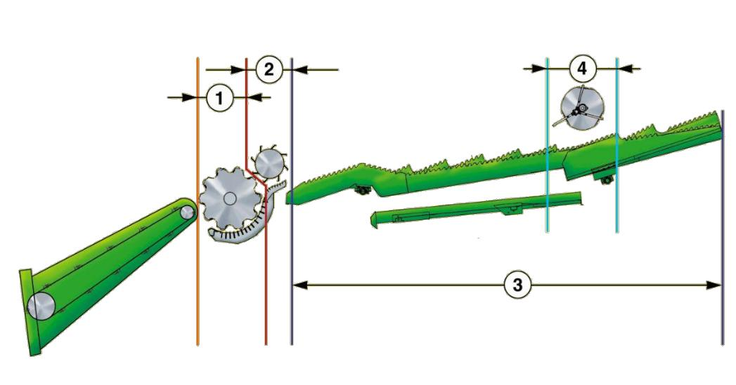

Rys. 5.26 Zespół młócąco-czyszczący w kombajnie WTS.
1 – bęben młócący, 2 – odrzutnik słomy, 3 – wytrząsacze, 4 – aktywny separator Źródło: Materiały reklamowe firmy John Deere.

23

Bęben młócący ma średnicę 660 mm i na obwodzie posiada 10 cepów. Odrzutnik słomy o średnicy 400 mm posiada 8 skrzydeł. Nad wytrząsaczami o długości 4,6 m znajduje się aktywny separator, którego zadaniem jest poprawa efektów pracy młocarni, czyli polepszenie skuteczności odzyskiwania ziarna ze słomy.
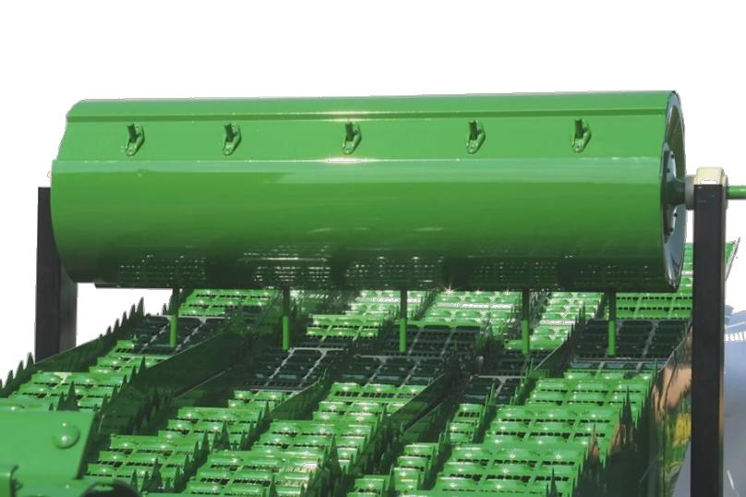

Rys. 5.27 Aktywny separator w kombajnie WTS firmy John Deere.
Źródło: Materiały reklamowe firmy John Deere.

Aktywny separator o średnicy 410 mm wyposażono w 15 lub 18 palców ustawionych w trzech rzędach. Umieszczony jest w odległości 2/3 długości wytrząsaczy od odrzutnika. Chowające się palce zapobiegają zawijaniu się słomy na bębnie separatora.

W kombajnach serii CTS zastosowano dwa separujące rotory.
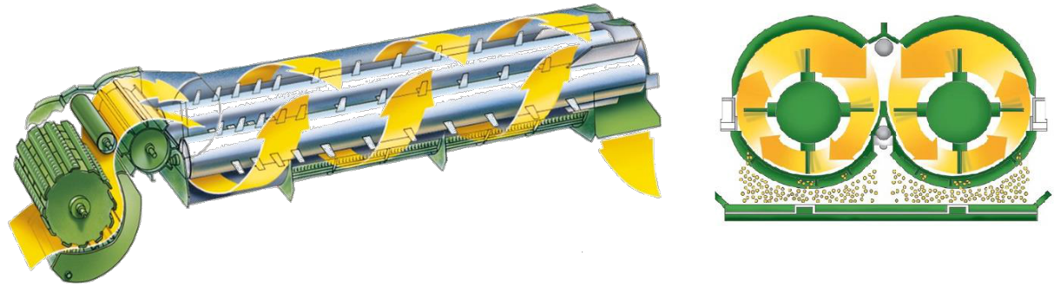

Rys. 5.28 Schemat przepływu masy w zespole młócącym i separującym kombajnów serii CTS.
Źródło: Materiały reklamowe firmy John Deere.

Bęben młócący o średnicy 660 mm i szerokości 1400 mm jest wyposażony w 10 przykręcanych cepów. Nowoczesna i wydajna konstrukcja polegająca na ciągnięciu i rozluźnianiu masy żniwnej przez dwa rotory powoduje, że 70% separacji odbywa się na

24

bębnie młócącym, a reszta procesu oddzielania przebiega na rotorach. Ich długość wy-nosi 3400 mm, a średnica 464 mm.

W kombajnach serii STS zastosowany jest pojedynczy wzdłużny rotor młócąco-separujący.
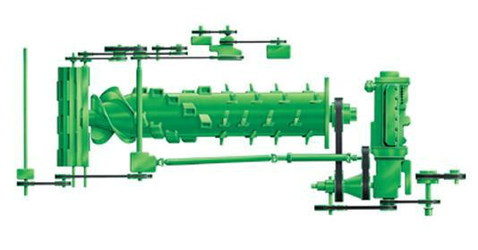

Rys. 5.29 Schemat rozmieszczenia elementów młocarni kombajnów John Deere serii STS.Źródło: Materiały reklamowe firmy John Deere.

Moduł zasilania odbiera masę żniwną z bębna zasilającego za pomocą trzech spiralnych płetw. Masa jest dostarczana szeroką cienką warstwą rozdzieloną na trzy od-rębne strumienie, co ogranicza blokowanie się wzdłużnego bębna młócącego oraz ogranicza zapotrzebowanie napędu bębna na moc. W bębnie młócąco-separującym można wyróżnić trzy układy odpowiedzialne za: zasilanie, omłot i separację. Każda kolejna część pracuje w obudowie o większej średnicy wyposażonej w prowadnice ślimakowe w swojej górnej części. Bęben młócąco-separujący umieszczony jest niecentrycznie w obudowie, dzięki czemu następuje efekt ciągnięcia masy żniwnej pod rotorem oraz rozluźniania jej nad rotorem. Zapewnia to wysoką jakość omłotu i separacji, płynny i swobodny przepływ masy żniwnej oraz wyeliminowanie powstawania niedrożności.

Systemy ułatwiające pracę zastosowane w kombajnach

Nawet niewielkie pochyłości pola prowadzą do przemieszczania się masy w zespole czyszczącym na jedną stronę. Powoduje to przeciążenie części sit zbyt grubą warstwą ziarna i zanieczyszczeń, a tym samym pogorszeniu jakości pracy tego zespołu. Aby zapobiec temu niekorzystnemu zjawisku firma John Deere opracowała system kompensacji pochylenia pod nazwą HILLMASTER II. Dzięki temu zapewniona są: maksymalna wydajność mechanizmu separacji oraz czyszczenia, maksymalna pojemność zbiornika ziarna, komfort i bezpieczeństwo pracy, równomierny nacisk na opony oraz minimalne straty ziarna.

25

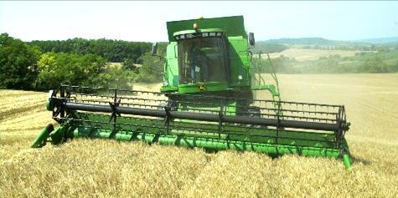

Rys. 5.30 Kombajn z systemem kompensacji pochylenia.
Źródło: Materiały reklamowe firmy John Deere.

Kompensacja następuje na przednich kołach kombajnu. Przy pomocy siłownika zostaje przesunięta zwolnica, która ustawia koło w odpowiedniej pozycji. Siłowniki są wyposażone w specjalne zawory bezpieczeństwa chroniące je przed niekontrolowanym spadkiem ciśnienia w układzie hydraulicznym. Sterowanie pracą w kabinie operatora może odbywać się automatycznie po wciśnięciu jednego przycisku lub manualnie również za pomocą jednego przycisku.

Jest wiele systemów ułatwiających prowadzenie kombajnu w łanie zboża w taki sposób, by wykorzystywać jego całkowitą szerokość przez cały czas. W firmie New Hol-land taki system nosi nazwę SmartSteer.
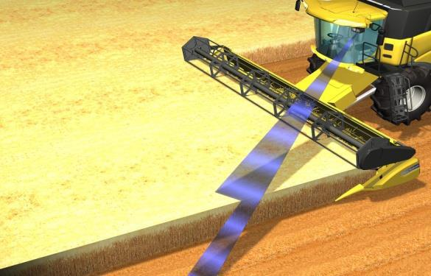

Rys. 5.31 System Smart Steer w kombajnach New Holland.
Źródło: Materiały reklamowe firmy New Holland.

Maksymalną wydajność zapewnia również korzystanie z satelitarnego systemu prowadzenia kombajnu po polu. W firmie John Deere stworzono system AutoTrac. Poza podniesieniem komfortu pracy operatora zmniejsza się w ten sposób zużycie paliwa i podnosi wydajność kombajnu.

26

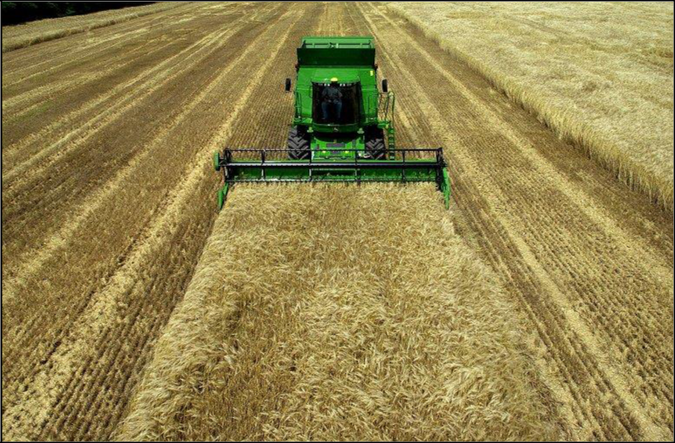

Rys. 5.32 Kombajn John Deere prowadzony przez system AutoTrac.Źródło: Materiały re-klamowe firmy John Deere.

Metody zagospodarowania słomy po kombajnie

Podczas zbioru ziarna słoma może być rozdrabniana za pomocą odpowiedniego rozdrabniacza zamontowanego na konstrukcji kombajnu, który stanowi jego dodatkowe wyposażenie.
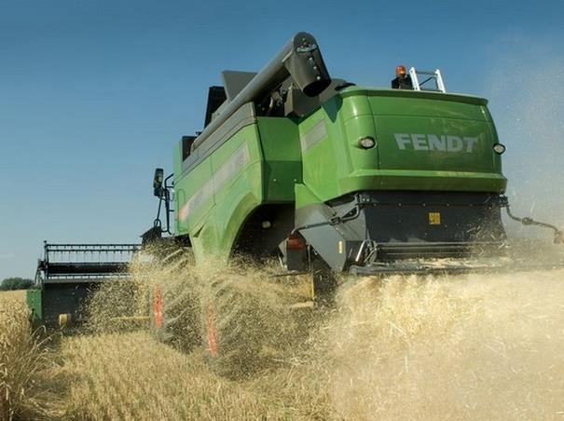

Rys. 5.33 Rozdrabniacz słomy na kombajnie Fendt.

Źródło: www.fendt.com.

27

Przedstawiony przykład rozdrabniacza słomy jest przeznaczony do cięcia słomy zbóż zbieranych kombajnem i rozrzucania jej równomierną warstwą na polu w celu łatwego przyorania.

Prasowanie to inny sposób na usunięcie słomy z pola przed rozpoczęciem upraw pożniwnych gleby. Stosuje się w tym celu prasy zwijające lub kostkujące, a następnie wywozi słomę z pola przy użyciu odpowiednich środków transportowych. Prasy zostały szczegółowo opisane w Module IV.

Zasady bezpieczeństwa i higieny pracy oraz ochrony przeciwpożarowej i ochrony środowiska podczas obsługi kombajnu zbożowego

Podczas pracy kombajnu należy zachować szczególną ostrożność oraz ściśle przestrzegać przepisów przeciwpożarowych.

- Na kombajnie muszą obowiązkowo znajdować się dwie gaśnice przeciwpożarowe – jedna proszkowa do gaszenia silnika i instalacji elektrycznej, druga pianowa do pozosta

łych części kombajnu. Muszą być one utrzymane w należytym stanie technicznym i po-zostawać zawsze sprawne. Gaśnice powinny być regularnie kontrolowane przez uprawnione osoby zgodnie z obowiązującymi przepisami.

- Układ wydechowy silnika, a zwłaszcza kolektor wydechowy, należy podczas przerwy w pracy często oczyszczać z plew, kurzu i słomy oraz sprawdzać stan jego uszczelnienia.

- Operator kombajnu w czasie jazdy i podczas pracy powinien bezwzględnie unikać bezpośredniego sąsiedztwa ognia, aby zapobiec przedostaniu się go na kombajn. Szczególnie należy uważać, aby nie zaprószyć ognia.

- Nie wolno wykonywać żadnych prac pod zespołem żniwnym, nie upewniwszy się, że zespół ten został właściwie zabezpieczony przed opadnięciem.

- Pedały obu hamulców powinny być stale sprzęgnięte. Rozprzęgać je można tylko pod-czas wykonywania ostrych skrętów na polu lub w razie poślizgu jednego koła.

- W układzie hydraulicznym nie wolno samowolnie regulować zaworów bezpieczeństwa.
- Instalację elektryczną może naprawiać wyłącznie uprawniony do tej pracy elektryk.
- Bezpieczniki i elementy składowe instalacji elektrycznej muszą odpowiadać symbolami i charakterystyką oryginalnemu zestawowi.
- Po zakończeniu pracy należy odłączyć akumulator.
- Naprawcze czynności spawalnicze należy wykonywać tylko wówczas, gdy uszkodzona część jest wymontowana z kombajnu. W razie konieczności spawania na kombajnie należy usunąć z maszyny plewy, pył i materiały łatwopalne oraz osłonić ekranami przeciwiskrowymi obszar spawania.
Niezbędne jest przygotowanie gaśnicy i pojemnika z wodą.

- Zbiornik paliwa należy uzupełniać w odległości co najmniej 10 m od składu paliw, chyba że skład jest wyposażony w dystrybutor.

- W czasie napełniania zbiornika paliwa baterie akumulatora muszą być osłonięte.
- Akumulator hydrauliczno-gazowy można ładować jedynie azotem. Proces ten może być dokonywany jedynie przez upoważnione i odpowiednio do tego przygotowane oso-by.

Aby uniknąć nieszczęśliwych wypadków przy pracy, należy przestrzegać niżej podanych zaleceń.

- Nie wolno sprawdzać rękami części roboczych będących w ruchu, lecz należy poczekać na ich zatrzymanie.

28

- W razie awarii należy zatrzymać kombajn, wyłączyć silnik i dopiero wówczas usunąć defekt.

- Wszystkie regulacje, których nie można przeprowadzić z pomostu kierowcy, należy wykonywać wyłącznie po zatrzymaniu maszyny.

- Nie wolno włączać mechanizmów przed upewnieniem się, czy ich uruchomienie ni-komu nie zagraża.

- Przed uruchomieniem silnika i włączeniem mechanizmów należy uprzedzić o tym sygnałem dźwiękowym inne osoby znajdujące się w pobliżu.

- Nie wolno puszczać kierownicy podczas pracy maszyny ani pozwalać na obecność osób postronnych na pomoście kierowcy oraz w pobliżu maszyny.

- Nie wolno zbliżać się do elementów ruchomych przy włączonych napędach.

- Smarowanie należy przeprowadzać, zgodnie z tabelą smarowania, przy wyłączonych napędach oraz silniku napędowym.

- Codziennie należy sprawdzać działanie maszyny, sprawność sprzęgła, hamulców i mechanizmu kierowania oraz niezawodność szybkiego unieruchamiania silnika.

- Należy dbać o to, aby złącza śrubowe w instalacji elektrycznej były dobrze dokręcone oraz zabezpieczone z zewnątrz przed zwarciem.

- Należy dbać o to, aby instalacja przewodów elektrycznych nie była uszkodzona. Przewody znajdujące się w pobliżu ruchomych części kombajnu powinny być umocowane i zabezpieczone przed ocieraniem i uszkodzeniem.

- Podczas młocki stacyjnej kombajnem należy zabezpieczyć rejon pracy maszyny przed dostępem osób niepowołanych, a przede wszystkim dzieci (metoda stacyjnej młocki jest z zasady niezalecana).

- Kombajn może być eksploatowany wyłącznie przez uprawnionego do tego pracownika, który posiada świadectwo przeszkolenia na określony typ kombajnu.

- Osoby nietrzeźwe nie mogą w żadnym wypadku obsługiwać kombajnu.
- Wodę i paliwo należy uzupełnić po zatrzymaniu kombajnu i wyłączeniu silnika.

- Przyrząd tnący może być odsłonięty tylko w czasie pracy kombajnu.

- Jeżeli praca kombajnem jest wykonywana w porze nocnej, mechanizmy kombajnu, które wymagają kontroli lub obserwacji, powinny być oświetlone.

- Pomost kombajnisty i drabinka do wchodzenia powinny być utrzymane w stanie zabezpieczającym pracownika przed poślizgiem lub upadkiem.

- Zabrania się omłotów kombajnem w pomieszczeniach gospodarskich.

- Podczas pracy kombajnem nie wolno obsłudze palić tytoniu ani używać otwartego ognia.

Ze względu na łatwopalne materiały znajdujące się na kombajnie niektóre jego zespoły i układy wymagają szczególnego codziennego dozoru. W czasie eksploatacji ma-szyny należy bezwzględnie przestrzegać poniższych przepisów i zachować szczególną ostrożność. Codziennie przed przystąpieniem do pracy należy przeprowadzać w odpowiednich systemach i instalacjach niżej wymienione zabiegi:

- przedział silnikowy:
- oczyścić sprężonym powietrzem silnik z pyłu i innych zanieczyszczeń,

- oczyścić do sucha miejsca zaolejone lub pokryte smarem,

- z przestrzeni pod silnikiem usunąć pozostałości paliwa lub oleju oraz pyłu, myjąc te miejsca wodą pod ciśnieniem,

− sprawdzić układ paliwowy i układ smarowania pod względem szczelności i ewentualnie przecieki usunąć,

29

2) instalacja elektryczna:

- sprawdzić stan instalacji elektrycznej kombajnu, a zauważone usterki naprawić lub wymienić instalację elektryczną na nową (naprawy powinna wykonywać osoba do tego upoważniona),

- sprawdzić akumulatory, czy nie powstały luzy na zaciskach, oraz oczyścić je z pyłu i zanieczyszczeń,

- sprawdzić, czy końcówki przewodów na zaciskach nie mają luzów,

- oczyścić sprężonym powietrzem wyłącznik akumulatora z zanieczyszczeń oraz sprawdzić, czy nie ma luzów na zaciskach,

- usunąć zanieczyszczenia smarem, olejem lub innymi substancjami z przewodów instalacji elektrycznej oraz innych urządzeń elektrycznych,

3) instalacja hydrauliczna:
- sprawdzić szczelność instalacji hydraulicznej,

- usunąć zauważone nieszczelności, a wycieki oleju wytrzeć do sucha,

- wymontować uszkodzone elementy układu hydraulicznego wymagające spawania, usunąć uszkodzenie w bezpiecznej odległości od kombajnu i ponownie zamontować części,

4) instalacja paliwowa:
- sprawdzić szczelność instalacji paliwowej, ewentualne przecieki usunąć,

- wytrzeć do sucha zauważone zacieki paliwa na zbiorniku paliwa, przewodach paliwowych oraz na kadłubie kombajnu,

- w trakcie napełniania zbiornika uważać, aby nie rozlewać paliwa,
- pracujące elementy mechaniczne kombajnu:
- uruchomić silnik i włączyć na kilka minut mechanizmy kombajnu,
- wsłuchać się, jak pracuje kombajn, czy elementy nie ocierają się o siebie,

- sprawdzić, czy pasy napędowe nie są zbyt słabo napięte i nie ocierają się o elementy konstrukcyjne kombajnu,

- sprawdzić przez dotyk ręką, czy oprawy łożysk nie grzeją się, jeżeli tak, to wy-mienić zużyte elementy,

- przestrzegać codziennych i cotygodniowych przeglądów,

- przestrzegać instrukcji smarowania kombajnu.

Podczas obsługi i eksploatacji kombajnu zbożowego mamy do czynienia z materiałami ropopochodnymi. Należy pamiętać o tym, aby we właściwy sposób zabezpieczyć środowisko naturalne przed skażeniem tymi substancjami.

30

2. Maszyny do czyszczenia, sortowania i suszenia ziarna

Po wydzieleniu w czasie omłotu ziarna z kłosów, strąków czy główek roślin, musi ono zostać oddzielone od zanieczyszczeń. Czyszczenie polega na usunięciu niepożądanych elementów z nasion gatunku podstawowego, których pozyskanie było celem uprawy. Ziarna są poddawane po oczyszczeniu zabiegowi sortowania. Pozwala on na oddzielenie materiału pełnowartościowego od nasion uszkodzonych, niedojrzałych bądź gorszej jakości.

Zasady działania zespołów roboczych maszyn dokonujących czyszczenia lub sortowania wykorzystują różnice w cechach fizycznych nasion i zanieczyszczeń. Do cech rozdzielczych nasion zalicza się: wymiary i kształt, ciężar właściwy, właściwości aerodynamiczne, współczynnik tarcia, kolor, przyczepność oraz inne właściwości. Zespoły robocze wykorzystujące do rozdziału mieszaniny ziarnistej te cechy nazywamy zespołami rozdzielającymi.

Poniżej zostaną opisane podstawowe zespoły rozdzielające.

Sita

Ze względu na sposób wykonania sita można podzielić na: tłoczone, plecione i tkane. Z uwagi na najwyższą dokładność rozdziału mieszaniny najpowszechniej stosowane są sita tłoczone. W zależności od kształtu otworów można je podzielić na mające otwory: podłużne, kwadratowe i okrągłe.
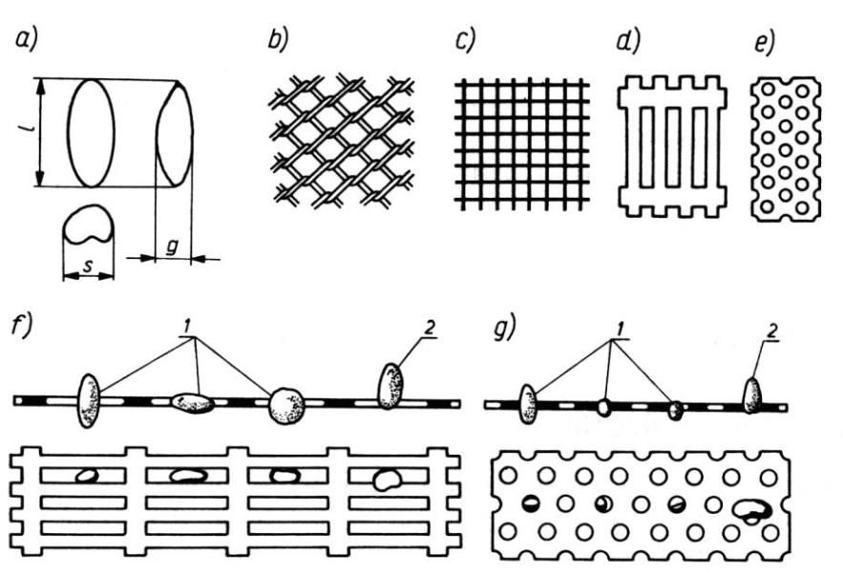

Rys. 5.34 Rodzaje sit.
- wymiary charakterystyczne nasion, b) sito plecione, c) sito tkane, d), e) sita tłoczone, f) dzia-łanie sita o otworach podłużnych, g) działanie sita o otworach okrągłych (1 – nasiona przecho-dzące przez sito, 2 – nasiona pozostające na sicie)

Źródło: Waszkiewicz Cz., Maszyny rolnicze, WSiP, Warszawa 2002

Działanie sit polega na zatrzymaniu frakcji nieprzelotowej i przepuszczeniu frakcji przelotowej mieszaniny. W zależności od kształtu otworów oddzielanie ziarna jest odmienne. Sita o otworach podłużnych rozdzielają mieszaninę według ich wymiaru najmniejszego, czyli grubości. W maszynach o otworach okrągłych i kwadratowych wy-

31

miarem decydującym o przesiewaniu się przez sito jest szerokość nasion. Działanie sit o otworach kwadratowych uznaje się za najmniej dokładne.

Pneumatyczne zespoły rozdzielające

Podstawową cechą rozdzielczą mieszaniny ziarnistej wykorzystywaną w działaniu zespołów pneumatycznych jest ciężar poszczególnych frakcji oraz ich właściwości aerodynamiczne.

W maszynach czyszczących stosowane są najczęściej dwa rodzaje pneumatycznych zespołów rozdzielających:
–z tłoczącym strumieniem powietrza,
–ze ssącym strumieniem powietrza.
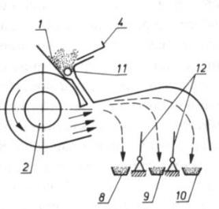

Rys. 5.35 Zasada działania czyszczalni pneumatycznej z tłoczącym strumieniem powie-trza.
1 – kosz zasypowy, 2 – wentylator, 3 – sito, 4 – zasuwa, 5 – przesłona, 6 – wylot cząstek ciężkich, 7 – wylot cząstek lekkich, 8 – frakcja ciężka, 9 – frakcja lekka, 10 – frakcja bardzo lekka, 11 – wa-łek wygarniający, 12 – zastawki rozdzielające

Źródło: Waszkiewicz Cz., Maszyny rolnicze, WSiP, Warszawa 2002
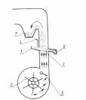

Rys. 5.36 Zasada działania czyszczalni pneumatycznej z pionowym strumieniem powie-trza.

1 – kosz zasypowy, 2 – wentylator, 3 – sito, 4 – zasuwa, 5 – przesłona, 6 – wylot cząstek ciężkich,
7 – wylot cząstek lekkich
Źródło: Waszkiewicz Cz., Maszyny rolnicze, WSiP, Warszawa 2002

Tryjer

Tryjer w maszynach czyszczących stanowi jedyny zespół, który umożliwia od-dzielenie nasion połamanych od niepołamanych oraz nasion krótszych od dłuższych, czyli dokonuje rozdziału nasion według ich długości.

32

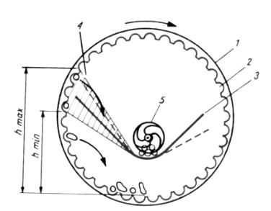

Rys. 5.37 Schemat działania cylindra tryjera.
1 – cylinder, 2 – wgłębienia sortujące, 3 – rynienka, 4 – strefa rozdziału ziarna, 5 – ślimak wy-garniający
Źródło: Waszkiewicz Cz., Maszyny rolnicze, WSiP, Warszawa 2002
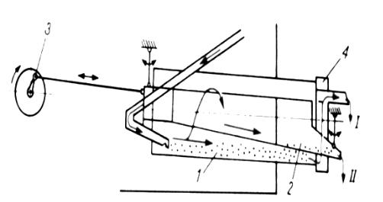

Rys. 5.38 Schemat wygarniania ziarna dzięki posuwisto-zwrotnym ruchom rynienki.

1 – cylinder tryjera, 2 – rynienka, 3 – napęd rynienki, 4 – podnośnik łopatkowy cylindra, I – frak-cja nasion celnych, II – frakcja zanieczyszczeń krótkich

Źródło: Waszkiewicz Cz., Maszyny rolnicze, WSiP, Warszawa 2002

Pochylnie

Żmijka oddziela nasiona kuliste od nasion niekulistych oraz może być wykorzystywana do rozdzielania mieszaniny nasion kulistych lżejszych i cięższych. Różnice kształtu po-szczególnych składników mieszaniny i wartość współczynnika tarcia ma decydujący wpływ na wartość siły odśrodkowej, która decyduje o faktycznym rozdziale nasion pod-czas staczania się ich po spiralnej pochylni (Rys. 5.39).

Płótniarka rozdziela mieszaniny na dwie frakcje, a jako cechy rozdzielcze wykorzystuje się kształt oraz szorstkość powierzchni nasion (Rys. 5.40).
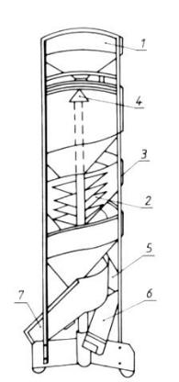

Rys. 5.39 Żmijka.

1 – kosz zasypowy, 2 – ślimak wewnętrzny, 3 – ślimak zewnętrzny, 4 – rozdzielacz nasion, 5 – wylot nasion okrągłych, 6 – wylot nasion okrągłych uszkodzonych, 7 – wylot nasion płaskich Źródło: Waszkiewicz Cz., Maszyny rolnicze, WSiP, Warszawa 2002

33

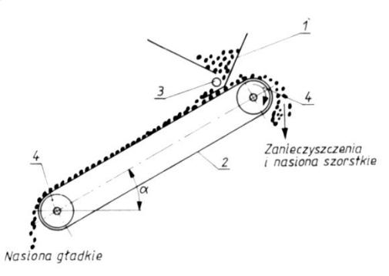

Rys. 5.40 Zasada działania płótniarki.
1 – kosz zasypowy, 2 – taśma, 3 – wałek wygarniający, 4 – wałki Źródło: Waszkiewicz Cz., Maszyny rolnicze, WSiP, Warszawa 2002

Przedstawione powyżej zespoły rozdzielające są łączone w układy tworzące czyszczalnie złożone. Takim przykładem może być czyszczalnia M 307. Połączono w niej zespoły rozdzielające takie jak: sita, pneumatyczny zespół rozdzielający ze ssącym stru-mieniem powietrza i tryjer. Czyszczalnie złożone wykorzystuje się do dokładnego oczyszczenia i posortowania ziarna, np. w celu przygotowania materiału do siewu. Ja-kość tych procesów zależy od: poprawnego doboru sit do danej partii ziarna, siły stru-mienia powietrza i odpowiedniego położenia rynienki w cylindrze tryjera.
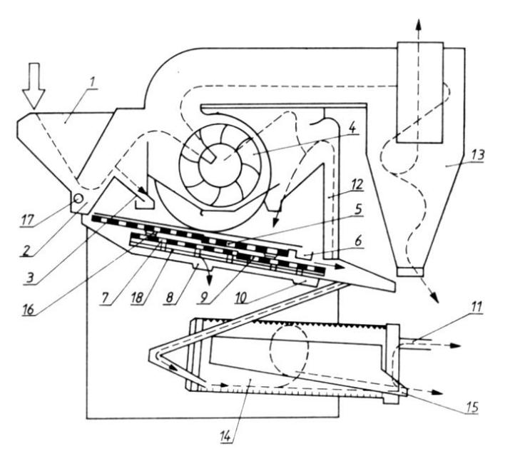

Rys. 5.41 Czyszczalnia złożona.

1 – kosz zasypowy, 2 – pierwszy kanał aspiracyjny, 3 – wylot zanieczyszczeń grubych, 4 – wenty-lator, 5 – sito górne, 6 – wylot zanieczyszczeń grubych ciężkich, 7 – sito dolne, 8 – wylot zanie-czyszczeń drobnych ciężkich, 9 – sito sortujące, 10 – wylot pośladu, 11 – wylot ziarna celnego, 12 – drugi kanał aspiracyjny, 13 – cyklon, 14 – tryjer, 15 – wylot krótkich nasion, 16 – bijaki, 17 – wałek wygarniający, 18 – szczotki

Źródło: Waszkiewicz Cz., Maszyny rolnicze, WSiP, Warszawa 2002

34

Suszarnie do zboża

Bardzo często wilgotność ziarna zbieranego kombajnem jest zbyt duża, aby moż-na było je składować bezpośrednio po zbiorze. W ziarnie zachodzą procesy przemiany materii a intensywność tych procesów zależy przede wszystkim od wilgotności i temperatury nasion.

Na skutek intensywnego oddychania i spalania substancji organicznej wzrasta temperatura. Powstają straty wynikające zarówno z ubytku masy ziarna, jak i na skutek rozwijania się drobnoustrojów, pleśni i bakterii. Jeśli zboże charakteryzuje się wilgotno-ścią powyżej 22%, najlepiej poddać je procesowi suszenia wysokotemperaturowego w suszarniach przepływowych lub porcjowych. Przy niższej wilgotności należy stoso-wać ekonomiczną i skuteczną metodę niskotemperaturowego suszenia w urządzeniach dosuszających. W trakcie tych procesów ziarno nie może nadmiernie się nagrzewać, a dotyczy to szczególnie ziarna siewnego. Przyjmuje się, że temperatura suszonego ziar-na nie może przekroczyć 35-45°C dla ziarna siewnego, a 50-60°C dla ziarna konsump-cyjnego.

Przykładem suszarni, która umożliwia suszenie ziarna czterech podstawowych zbóż, nasion strączkowych i oleistych, kukurydzy oraz innych nasion, jest suszarnia ko-morowa typu M 807. Proces może przebiegać tu w sposób ciągły lub porcjowy. W jej skład wchodzą trzy zasadnicze zespoły:

- kolumna susząca,
- piec z wentylatorem,
- instalacja i urządzenia elektryczne.

Kolumna susząca składa się z:
- komory wstępnej, w której jest gromadzony zapas ziarna,
- komory suszenia, która dzieli się na trzy segmenty suszące (stanowią one główny zespół roboczy suszarni),

- zapory (urządzenia zamykającego) umożliwiającej suszenie określonych porcji nasion (min. 600 kg), która jest wbudowana między strefę suszenia a chłodzenia,
- komory chłodzącej składającej się z jednego segmentu suszącego,

- wygarniacza (zakończonego lejem zbiorczym), który służy do opróżniania su-szarni z ziarna, a szybkość tego procesu można regulować od 1 t/h do 4 t/h.

35

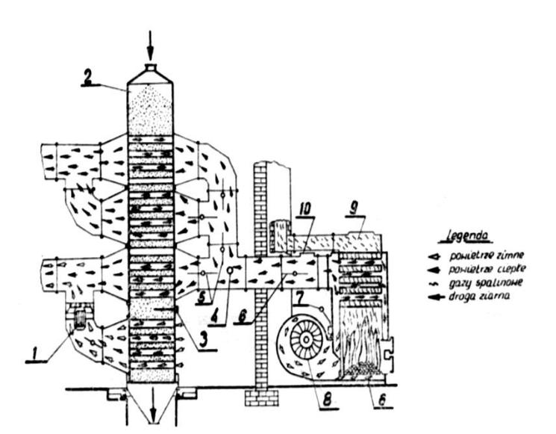

Rys. 5.42 Zasada działania suszarni M 807.
1 – wentylator powietrza chłodzącego, 2 – komora zasypowa, 3 – czujnik do pomiaru temperatu-ry ziarna, 4 – czujnik do pomiaru temperatury powietrza suszącego, 5, 6 – zasuwy regulacyjny, 7 – dźwignia regulacyjna podsiewacza, 8 – wentylator powietrza suszącego, 9 – piec suszarni, 10 – pokrywa
Źródło: Waszkiewicz Cz., Maszyny rolnicze, WSiP, Warszawa 2002

Do kontroli temperatury ziarna i ogrzewanego powietrza służą dwa czujniki umieszczone w dolnej części strefy suszenia i w przewodzie doprowadzającym nagrzane powietrze.

Urządzenia do dosuszania ziarna

Suszarnia podłogowa M 815 składa się z kanału głównego, kanałów bocznych i wentylatora promieniowego. Do dosuszania można wykorzystywać zarówno powietrze o temperaturze otoczenia, jak i powietrze podgrzane. Aby można było używać tego dru-giego, trzeba zainstalować podgrzewacze, np. elektryczne, gazowe. Zasada działania tego typu urządzenia polega na tym, że wentylator tłoczy powietrze do kanału głównego, skąd dostaje się ono do kanałów bocznych. Ich elementy są częściowo ażurowe i przepływa przez nie powietrze do warstwy dosuszanych nasion. Grubość tej warstwy może dochodzić do 1,5 m.
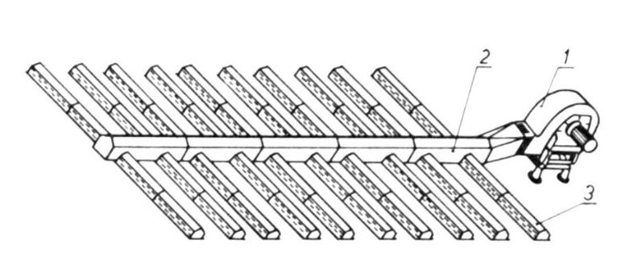

Rys. 5.43 Suszarnia podłogowa M 815.
1 – wentylator, 2 – kanał główny, 3 – kanał boczny.
Źródło: Waszkiewicz Cz., Maszyny rolnicze, WSiP, Warszawa 2002

36

W silosach służących do przechowywania ziarna może być ono również dosusza-ne powietrzem podgrzanym lub atmosferycznym. Płaszcz oraz dno komory suszenia wykonane są z blachy perforowanej, natomiast płaszcz zewnętrzny – z blachy falistej. Zasada działania sprowadza się do tego, że wentylator tłoczy powietrze do kanału po-wietrznego, a w nim znajduje się tłok, który w miarę napełniania silosu podnoszony jest do góry. Tłok kieruje strumień powietrza wytwarzany przez wentylator przez warstwę dosuszanego ziarna. W nowych rozwiązaniach dosuszanie w takich silosach jest w pełni zautomatyzowane.
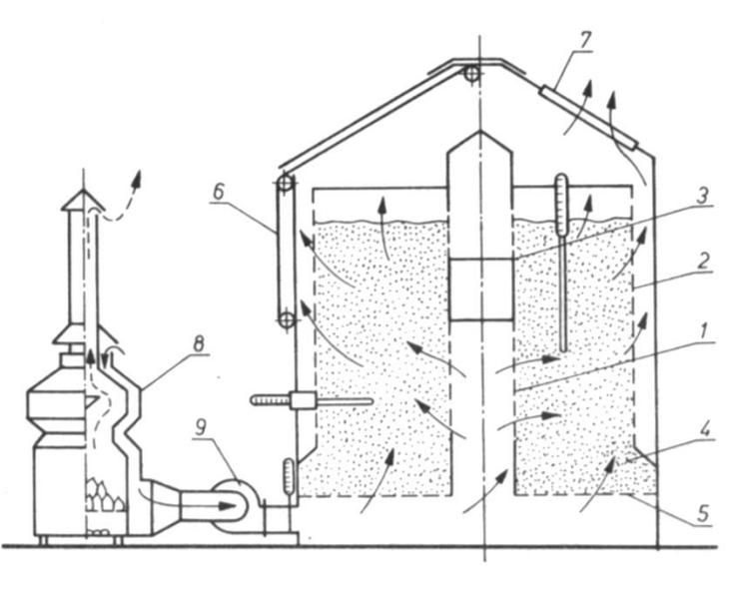

Rys. 5.44 Schemat silosu S15/S.
1 – kanał, 2 – płaszcz wewnętrzny, 3 – tłok, 4 – komora suszenia, 5 – dno, 6 – linka, 7 – właz,

8 – podgrzewacz powietrza, 9 – wentylator
Źródło: Cz. Waszkiewicz, Maszyny rolnicze, WSiP, Warszawa 2002

Wysuszone ziarno może być składowane w magazynach lub silosach. Jednym z warunków jego bezpiecznego przechowywania jest uzyskanie odpowiedniej wilgotno-ści. W celu właściwego jej określenia należy posłużyć się urządzeniami do pomiaru wil-gotności nasion. Są one najczęściej przenośne i przystosowane do pomiaru wilgotności wielu rodzajów nasion. Aby uniknąć nieprawidłowych wskazań przyrządów, należy przestrzegać podstawowych zasad: zapoznać się uważnie z instrukcją obsługi, podczas mierzenia wilgotności nie dotykać próbek rękoma, odmierzać porcje do pomiaru za pomocą łopatki, pobierać próbkę reprezentatywną (tzn. ze środka masy badanej par-tii), dbać o należyty stan źródła zasilania. Te przyrządy mogą być również używane przy kwalifikacji ziarna do dosuszania lub suszenia w czasie odbierania go od kombajnów.

37

- Maszyny i urządzenia do zbioru ziemniaków

Wymagania agrotechniczne stawiane maszynom do zbioru ziemniaków

Zbiór ziemniaków jest trudnym procesem. Problemy z nim związane wynikają ze zmienności warunków środowiska, w którym rosną się ziemniaki oraz z ich cech fi-zycznych.

Kopiąc ziemniaki, wydobywamy znaczne ilości gleby, której stosunek wagowy do plonu ziemniaków wynosi ok. 40:1÷60:1. Uwzględniając ponadto różnorodność i zmien-ność cech środowiska, tzn. różny stopień wilgotności, zachwaszczenia, zakamienienia i przesiewalności gleby, zdefiniujemy pierwszą grupę trudności przy zbiorze ziemnia-ków. Następny zestaw problemów spowodowany jest cechami fizycznymi ziemniaków, takimi jak:

- podatność na uszkodzenia mechaniczne,

- podobieństwo kształtów i wielkości ziemniaków do kształtu i wielkości kamieni i brył ziemi.

Trudności te mają kluczowy wpływ na poziom wymagań agrotechnicznych sta-wianych maszynom do zbioru ziemniaków. Do ważniejszych wymogów stawianych ko-paczkom do ziemniaków należy zaliczyć:

- zbiór całych ziemniaków, wśród których liczba uszkodzonych nie powinna prze-kraczać 4% plonu,

- dokładność zbioru, przy stratach nieprzekraczających 4% plonu na glebach łatwo odsiewalnych.

Do ważniejszych wymagań stawianych kombajnom do ziemniaków należą:
− czystość zbioru, czyli zanieczyszczenie ziemniaków kamieniami, ziemią i resztkami roślinnymi nie może przekraczać 15% plonu na glebach trudno odsiewal-nych, 10% w przypadku gleb łatwo odsiewalnych,

- straty bulw o wymiarach większych niż 25 mm nie mogą przekraczać 0,8 t/ha,

- masa ciężko uszkodzonych bulw nie może przekraczać 3%, średnio uszkodzo-nych – 8%, a lekko uszkodzonych – 15% masy plonu.

Budowa, działanie, regulacje i zasady obsługi maszyn do zbioru ziemniaków Maszyny do zbioru ziemniaków powinny cechować się dużą wydajnością, wysoką

sprawnością techniczną, prostą konstrukcją i łatwością w obsłudze przy małej wrażli-wości na zmienną wilgotność, strukturę i zachwaszczenie gleby.
Do zbioru ziemniaków używane są następujące podstawowe maszyny:
- rozdrabniacze łęcin,

- kopaczki do ziemniaków,
- kombajny do ziemniaków.

O wyborze maszyny i sposobu zbioru ziemniaków decydują warunki glebowe i wielkość danego gospodarstwa.

Ziemniaki powinny być zbierane w momencie ich pełnej dojrzałości, która cha-rakteryzuje się stwardnieniem (skorkowaceniem) skórki i łatwym odrywaniem się bulw od stolonów. Skórka nie powinna się przesuwać pod naciskiem palca. Miarą dojrzałości może być także żółknięcie liści i zasychanie łodyg (należy przy tym uwzględnić, że te same objawy może wywołać zaraza ziemniaczana). Zbiór ziemniaków w najodpowied-niejszym stadium zapewnia właściwą jakość plonu i większą odporność na uszkodzenia mechaniczne w czasie zbioru i transportu. Jedynie wczesne odmiany jadalne są zbierane w okresie niepełnej dojrzałości bulw.

38

Przed przystąpieniem do wykopywania ziemniaków może zachodzić potrzeba usunięcia z plantacji łęcin, które utrudniają pracę maszyn. Ziemniaki pozbawione swojej części nadziemnej szybciej dojrzewają, ich skórka twardnieje, a miąższ staje się mniej sprężysty, gdyż na skutek zmniejszenia się zawartości wody maleją naprężenia we-wnętrzne w bulwach. Niszczenie łęcin może być prowadzone sposobem chemicznym, mechanicznym lub kombinowanym.

Chemiczne usuwanie łęcin polega na opryskiwaniu plantacji środkami chemicz-nymi za pomocą opryskiwaczy. Te czynności wykonuje się 2 do 3 tygodni przed plano-wanym rozpoczęciem zbioru. Najczęściej stosowany jest herbicyd „Reglone”.
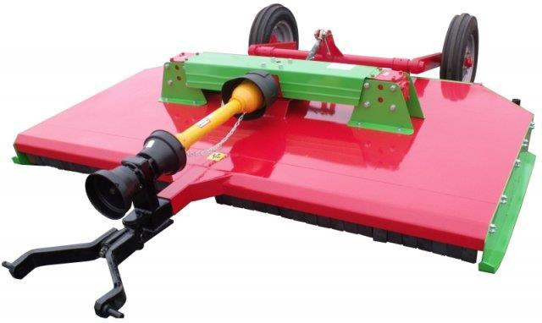

Rys. 5.45 Rozdrabniacz łęcin dwuwirnikowy CMCS Warka 300.
Źródło: www.agromix-mazowsze.pl

Sposób mechaniczny wykonuje się 5÷10 dni przed terminem zbioru, stosując rozdrabniacze do łęcin. Gęste łęciny poważnie utrudniają kopanie ziemniaków zwłasz-cza wówczas, gdy zbiór wykonuje się kopaczkami. Do ich usuwania mogą być również stosowane inne maszyny, np. ścinacze zielonek lub sieczkarnie polowe.

Metoda kombinowana polega na połączeniu zabiegów opryskiwania z mechanicznym rozdrabnianiem. Zabiegi te wykonuje się l lub 2 dni przed zbiorem.

Rozdrabniacze służą do mechanicznego niszczenia łęcin. Każda głowica składa się z wałka z dwudzielną tarczą, w której zamocowane są łańcuchy ścinające. Głowice są napędzane za pośrednictwem przekładni zębatej i pasowej o takim przełożeniu, przy którym łańcuchy wirują z prędkością obwodową ok. 60 m/s. Przy takiej prędkości ude-rzenia łańcuchów dysponują dostateczną siłą, żeby ściąć i rozdrobnić łęciny. Najlepsze wyniki uzyskuje się wtedy, gdy łańcuchy wirują około 5 cm nad redliną i uderzają w podstawy krzaków.

Rozdrabniacz bijakowy to maszyna zawieszana z napędem zespołów roboczych od wału odbioru mocy ciągnika. Rozdrabniacz ma dwa bębny zamontowane współosio-

39

wo. Częściami roboczymi są bijaki mocowane zawiasowo, rozmieszczone na bębnach spiralnie w czterech rzędach. Większość bijaków mocuje się bezpośrednio do bębna. Bijaki ścinające łęty i chwasty w bruzdach umieszcza się pośrednio za pomocą przedłu-żaczy, które zwiększają promienie zawieszania bijaków. W ten sposób pracujące bębny mają zróżnicowaną średnicę, co zapewnia dokładniejsze ścinanie łęcin i chwastów na całej szerokości roboczej. Wysokość ścinania porostu reguluje się przez bezstopniowe podnoszenie lub opuszczanie rozdrabniacza na kołach podporowych w płaszczyźnie pionowej.
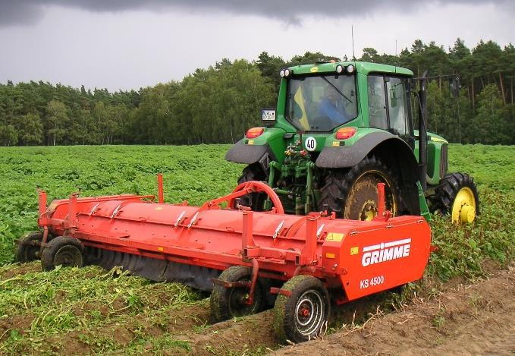

Rys. 5.46 Rozdrabniacz bijakowy łęcin firmy Grimme.
Źródło: www.grimme.com

Kopaczki do ziemniaków

Kopaczki do ziemniaków, w zależności od sposobu zagregatowania z ciągnikiem, dzieli się na kopaczki półzawieszane i zawieszane, natomiast w zależności od liczby jed-nocześnie podkopywanych redlin rozróżnia się jedno- i dwurzędowe. Poza tym kopaczki dzieli się ze względu na budowę mechanizmu wykopującego. Ziemniaki wydobyte przez te urządzeniamuszą być następnie ręcznie zebrane z powierzchni pola.

Kopaczki wibracyjne

Kopaczka Z622 jest maszyną jednorzędową zawieszaną na podnośniku hydrau-licznym ciągnika. Z jej przodu znajduje się lemiesz, a po jego bokach znajdują się dwa kroje: talerzowy i nożowy. Odcinają one redlinę, ograniczając tym samym ilość gleby podkopywanej przez lemiesz i kierowanej na odsiewacze, a stabilizując jednocześnie kopaczkę podczas pracy. Urządzenie to jest wyposażone w dwa odsiewacze wibracyjne,

40

które za pomocą korbowodów są połączone z wałem wykorbionym stanowiącym układ napędowy kopaczki. Ten wał jest napędzany od WOM ciągnika i dlatego odsiewacze są wprawiane w ruch drgający. W konsekwencji gleba odsiewa się na nich między prętami, a ziemniaki z niej oczyszczone są układane w rzędy.

Kopaczki przenośnikowe

Kopaczka półzawieszona przenośnikowa jest przeznaczona do wykopywania ziemniaków jednocześnie z dwu rzędów. Może być stosowana na glebach lekkich i śred-nio zwięzłych oraz na plantacjach mało zakamienionych i zachwaszczonych, gdy łęciny są zasychające lub ścięte. Poza tym może pracować na równinach oraz na zboczach, któ-rych kąt nachylenia nie przekracza 3°. Działa w ten sposób, że kopie ziemniaki, oczysz-cza je z ziemi i układa pasem szerokości około 80 cm. Umożliwia kopanie „na zapas", tj. nie wymaga natychmiastowego zbierania. Najlepsze wyniki osiąga się podczas pracy na glebach o średniej wilgotności, gdyż wówczas odsiewalność ziemi jest najlepsza. Aby zapewnić właściwą i bezawaryjną pracę kopaczki, należy usunąć z pola łęciny lub zniszczyć je za pomocą rozdrabniacza.
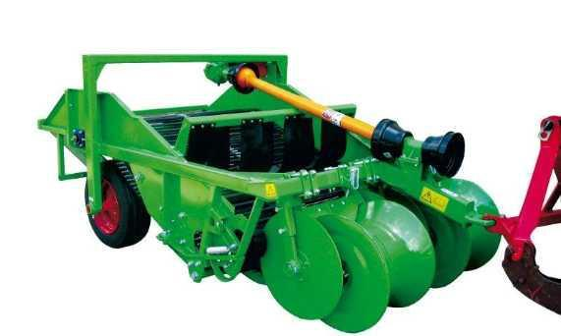

Rys. 5.47 Kopaczka przenośnikowa 1600 plus z UniaGroup.

Źródło: www.uniagroup.com

Zespołami roboczymi kopaczki są lemiesze wykopujące ziemniaki z dwóch rzę-dów oraz przenośniki prętowe umieszczone za nimi. Każdy z lemieszy jest zakończony klawiszami zamontowanymi wahliwie, dzięki czemu zapobiegają blokowaniu się prze-nośników w przypadku dostania się między lemiesz a przenośnik kamienia lub innego twardego przedmiotu. Głębokość pracy ustala się za pomocą koła podporowego. Prze-nośnik prętowy składa się z dwóch łańcuchów, między którymi są umieszczone pręty poprzeczne. Podczas pracy kopaczki ziemia z redliny podebranej przez lemiesze jest odsiewana na przenośnikach, przesypując się przez prześwity między prętami nad przenośnikiem tylnym.

41

Przed wyjazdem w pole należy sprawdzić:

- wszystkie połączenia śrubowe (poluzowane dokręcić), zwracając szczególną uwagę na umocowanie lemieszy, sprzęgła przeciążeniowego, wstrząsaczy, tarcz kół jezdnych oraz kół łańcuchowych,
- układ jezdny i ogumienie (ciśnienie powietrza powinno wynosić 0,3 MPa),

- stan rolek i wytrząsaczy, tj. pierścieni gumowych i tulei łożyskowych (stalowych i żeliwnych), a w razie nadmiernego ich zużycia trzeba wymienić je na nowe, poza tym należy skontrolować działanie rolek uchylnych (dźwignie rolek powinny obracać się bez zacięć) oraz sprężyn napinających dźwignie,
- stan przenośników, a w razie zużycia elementów należy je wymienić na nowe,

- poziom oleju w stożkowej przekładni zębatej (powinien znajdować się między dwoma nacięciami na wskaźniku poziomu oleju),

- kopaczkę (należy nasmarować ją według schematu smarowania).

Ze względu na bardzo ciężkie warunki pracy kopaczki szczególną uwagę trzeba zwrócić na ostatni punkt powyższych wskazań. Przed smarowaniem trzeba dokładnie oczyścić zawory kulkowe. Rolki i wstrząsacze powinny być poddawane tej czynności do momentu ukazania się smaru od strony ścian kopaczki. Smary należy przechowywać w szczelnych naczyniach i chronić przed kurzem. Do smarowania przekładni trzeba używać oleju przekładniowego, a jego stan należy sprawdzać co trzy dni, zwracając uwagę na jego wygląd. Jeżeli podczas jego rozcierania między palcami występują ślady ciała metalicznego, olej w przekładni trzeba wymienić, przepłukując przekładnię olejem maszynowym, który należy dokładnie wylać i dopiero wówczas napełnić przekładnię właściwą ilością świeżego oleju. Powinien być on wymieniany zwykle po każdych 100 godzinach pracy (raz w sezonie). Do przekładni należy wlać około l litra tej substancji, której poziom, sprawdzony za pomocą wskaźnika umieszczonego w śrubie zaworowej przekładni, powinien znajdować się między dwoma nacięciami wskaźnika.

Konserwacja i przechowywanie kopaczek

Codziennie po zakończeniu pracy kopaczkę należy oczyścić z ziemi, kurzu itp. Powinna być przechowywana w pomieszczeniach chroniących ją przed negatywnymi wpływami czynników atmosferycznych. Po zakończonym sezonie pracy należy:
- oczyścić dokładnie całą maszynę z ziemi i innych zanieczyszczeń,

- rozpiąć i zdjąć przenośniki, dokonać ich przeglądu, elementy zużyte i uszkodzone wymienić na nowe lub naprawić,

- zdjąć wszystkie rolki i wstrząsacze, zdemontować je, a elementy zużyte wymie-

nić,
- zmontować rolki i wstrząsacze, założyć przenośniki,

- nasmarować wszystkie punkty smarowania według schematu smarowania,

- części metalowe niemalowane oczyścić i odrdzewić, przemyć naftą i pokryć sma-rem Antykor podgrzanym do temperatury 60°C,

- miejsca o uszkodzonej malaturze dokładnie oczyścić i odrdzewić, następnie po-kryć farbą podkładową i po jej wyschnięciu pomalować emalią nawierzchniową,

- zdjąć pasy klinowe, wymyć i przechowywać je w suchym i chłodnym pomiesz-czeniu, chroniąc tym samym przed działaniem promieni słonecznych,

- ustawić kopaczkę na podporach drewnianych w taki sposób, aby koła nie dotyka-ły ziemi, oraz zmniejszyć ciśnienie powietrza w ogumieniu do około 0,05–0,1 MPa.

42

Ze względu na trudne warunki pracy kopaczki i dość szybkie tempo zużywania się niektórych elementów zachodzi konieczność ich wymiany. Naprawy takie dokony-wane są stosunkowo często w obrębie przenośników odsiewających.

Kombajny do ziemniaków

Kombajny do ziemniaków zapewniają wyższy stopień mechanizacji pracy dzięki:
- uproszczeniu przebiegu procesu zbioru ziemniaków,

- przyspieszeniu zbioru,
- zmniejszeniu nakładów pracy ręcznej.

Kombajny umożliwiają w jednym przejeździe maszyny wykonanie wielu czynno-ści: wykopanie ziemniaków, oddzielanie bulw od ziemi, łęcin, kamieni i innych zanie-czyszczeń oraz ładowanie bulw na środki transportowe. Maszyny te są najczęściej pro-dukowane jako dwu- lub jednorzędowe i przyczepiane do ciągników. Firmy zagraniczne oferują ponadto kombajny samobieżne.

Kombajn do ziemniaków składa się z następujących zespołów roboczych:

- zespół podkopujący redliny z ziemniakami,
- zespół oddzielający ziemię,

- zespół oddzielający łęciny i chwasty,
- koło podnoszące określane często jako przenośnik bębnowy,
- zespół do oddzielania kamieni i drobnych zanieczyszczeń – górka palcowa,
- zespół napędowy.
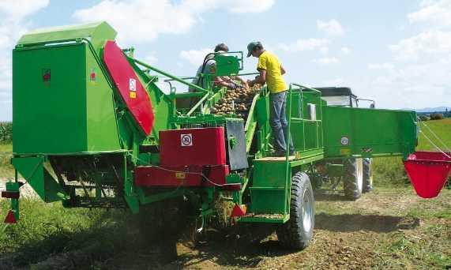

Rys. 5.48 Kombajn do zbioru ziemniaków PYRA 3000 UniaGroup.

Źródło: www.uniagroup.com

Typowy kombajn do zbioru jest wyposażony w lemiesze podcinające redliny i kierujące je na przenośnik prętowy. W swojej budowie przypomina kopaczkę przenośnikową. Na przenośniku prętowym zostaje odsiana ziemia, a pozostają ziemniaki z zanieczysz-czeniami typu: łęciny, kamienie itp. Za wspomnianym przenośnikiem jest umieszczony inny – służący do usuwania łęcin. Ziemniaki spadają wprost na ten przenośnik lub też są

43

przerzucane na niego przez dodatkowe elementy odrzucające. Pręty przenośnika do usuwania łęcin ustawia się tak, że umożliwiają staczanie się z niego ziemniaków i takich zanieczyszczeń jak kamienie. Natomiast łęciny pozostają na nim i są wynoszone poza kombajn, gdzie spadają na powierzchnię pola. Nad przenośnikiem do usuwania łęcin zazwyczaj umieszcza się urządzenia do odrywania bulw lub łopatki zgarniające je z przenośnika. Przesypujące się lub spadające z tego przenośnika ziemniaki i kamienie trafiają do koła podnoszącego wykonanego z prętów i mającego wiele przegród na swo-im wewnętrznym obwodzie. Ze względu na ażurową budowę kół podnoszących nastę-puje na nim dalsze odsiewanie drobnych zanieczyszczeń. Z kolei ziemniaki i kamienie są podnoszone do góry i wypadają na zespoły oddzielające kamienie i resztki porostu. Pod-stawowym takim układem jest taśma gumowa mająca zwykle na powierzchni występy (palce), tzw. górka palcowa, poruszająca się do góry na skutek działania sił tarcia i uno-sząca ze sobą kamienie lub resztki porostu. Natomiast ziemniaki, mające bardziej obłe kształty, staczają się w dół taśmy mimo jej ruchu w przeciwną stronę. Rozdzielone w ten sposób wstępnie ziemniaki i kamienie trafiają na stół selekcyjny, gdzie są dodatkowo ręcznie rozdzielane. Drobne ziemniaki i kamienie są często separowane na przesiewa-czach rolkowych, a ziemniaki przeznaczone do zbioru gromadzi się w zasobniku lub po-daje przenośnikiem wprost na przyczepy jadące obok kombajnu podczas jego pracy.

Stół selekcyjny kombajnu do zbioru ziemniaków stanowi ruchoma taśma lub przenośnik prętowy, nad którym są umieszczone podłużne przegrody oddzielające strefy przesuwania się ziemniaków i kamieni. Przy tym stole pracują robotnicy wybiera-jący kamienie z obu wspomnianych stref. Konieczność ręcznego oddzielania ziemniaków od kamieni w kombajnie powoduje ograniczenie jego prędkości roboczej i wydajności pracy. Prędkość musi być dostosowana do możliwości ręcznego oddzielania zanieczysz-czeń przez pracowników obsługujących stół selekcyjny.
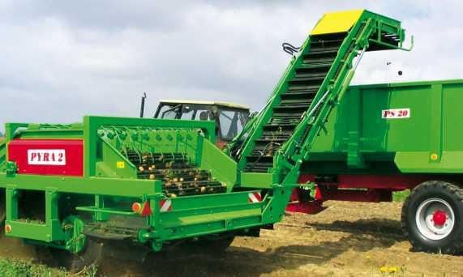

Rys. 5.49 Kombajn do zbioru ziemniaków PYRA 2 UniaGroup.

Źródło: www.uniagroup.com

Do sprzęgania kombajnu do zbioru ziemniaków z ciągnikiem wykorzystuje się cięgła dolne podnośnika hydraulicznego ciągnika, między które wkłada się belkę zacze-

44

pową kombajnu. Rama kombajnu jest przegubowo połączona ze środkiem tej belki. Pod-czas pracy przód kombajnu opiera się o podnośnik hydrauliczny ciągnika, a podczas po-stoju opiera się go na nastawnym wsporniku składanym następnie do transportu i pracy.

Opuszczanie zespołu wyorującego w położenie robocze następuje pod jego wła-snym ciężarem, natomiast podnoszenie w położenie robocze odbywa się za pomocą si-łownika hydraulicznego. W zespole wyorującym reguluje się kroje tarczowe, lemiesz oraz położenie rolki kopiującej względem lemiesza.

Regulacji głębokości podkopywania ziemniaków dokonuje się przez zmianę poło-żenia koła kopiującego. Zagłębienie lemiesza powinno być takie, aby zostały podebrane wszystkie ziemniaki. Większe niż niezbędne do podebrania ziemniaków zagłębienie le-miesza prowadzi do wzrostu ilości podkopywanej ziemi, a tym samym wzrostu obciąże-nia zespołów roboczych kombajnu i szybszego zużywania się ich części. Może to powo-dować konieczność zwiększenia intensywności wstrząsania odsiewacza przenośnikowego, co z kolei prowadzi do zwiększenia uszkodzeń ziemniaków. Większe zagłębienie lemiesza, niż wynika to z głębokości zalegania bulw, można stosować jedy-nie na glebach bardzo lekkich i pozbawionych kamieni. W ten sposób można zminimali-zowaćuszkodzenia ziemniaków, gdyż podczas pracy kombajnu na takich glebach podko-pywana przez lemiesz masa ziemi odsiewa się na początkowej części odsiewacza przenośnikowego.

Kroje tarczowe powinny być tak ustawione, aby przy zagłębieniu obracały się oraz przecinały łęciny i chwasty, przy czym zagłębienie krojów tarczowych na glebach lekkich i piaszczystych musi zawsze być większe niż na glebach zwięzłych. Regulacja zagłębienia krojów tarczowych (podnoszenie lub opuszczanie) jest skokowa. Kroje z obu stron kombajnu ustawia się na tę samą wysokość.

Część odsiewacza przenośnikowego jest podparta dwoma wstrząsaczami elip-tycznymi o regulowanej amplitudzie. W celu zmiany intensywności drgań odsiewacza należy zmienić położenie odpowiedniej dźwigni.

Optymalne ustawienie oddzielacza porostu, przy którym będzie następowało maksymalne usuwanie łęcin i chwastów przy minimalnych stratach ziemniaków, uzy-skuje się przez odpowiednie pochylenie oddzielacza porostu, nastawienie intensywności wstrząsania przenośnika i ustawienie łopatek zgarniających.

Intensywność wstrząsania przenośnika ma wpływ na wielkość strat ziemniaków wynoszonych razem z porostem. Zwiększona intensywność powoduje większe wydzie-lanie porostu i mniejsze straty ziemniaków, lecz może prowadzić do wzrostu ilości uszkodzonych ziemniaków. Moc wstrząsania można regulować dwoma sposobami.

Koło podnoszące przenosi odebrane od oddzielacza porostu i odrzutnika ziem-niaki z domieszkami na górkę palcową. Elementem nośnym koła podnoszącego jest ob-ręcz wykonana z ceownika. Na wewnętrznej powierzchni obręczy, równomiernie na całym obwodzie, są przyspawane półki. Na zewnętrznych krawędziach łopatek znajdują się otwory podłużne, w których jest umieszczona lina wyplotu koła. Ta lina tworzy ażu-rową powierzchnię, a łącznie z półkami powstają kieszenie, w które spadają ziemniaki i zanieczyszczenia z oddzielacza porostu i odrzutnika. Odpowiedni naciąg oraz specjalne opaski zabezpieczają linę przed wypadnięciem z otworów półek.

Zespół do oddzielania kamieni i drobnych zanieczyszczeń, czyli górka palcowa, wymaga dostosowania do istniejących warunków zbioru. Dotyczy to na przykład zmiany kąta pochylenia, a do tego służy korba znajdująca się nad górką. Optymalne ustawienie górki palcowej zapewnia właściwe wydzielanie zanieczyszczeń bez wynoszenia do góry

45

ziemniaków. Czynności te wykonuje obsługa kombajnu na podstawie analizy efektów pracy górki.

Ziemniaki z domieszkami z górki palcowej dostają się na szeroki przenośnik prę-towy stołu przebierczego. Przenośnik jest podzielony na dwa kanały listwą rozdzielają-cą. Na nim oddziela się ręcznie zanieczyszczenia, przy czym te z prawego kanału należy wyrzucać do lewego, skąd są odprowadzane na pole albo do zbiornika zanieczyszczeń, a z lewego kanału wybiera się ziemniaki i wrzuca do prawego.

Z prawego kanału przenośnika ziemniaki dostają się na tarczowy odsiewacz za-nieczyszczeń, dalej przenośnikiem są transportowane do zasobnika ziemniaków (w wyposażeniu standardowym) lub do leja urządzenia workującego stanowiącego wy-posażenie specjalne. Umieszczony w przedniej części kombajnu zasobnik służy do przej-ściowego magazynowania około 1500 kg bulw. Składa się on z następujących elemen-tów: koryta i wysięgnika zasobnika, przenośnika podłogowego, dwóch wałów – napędzającego i zwrotnego – oraz wciągarki ręcznej.
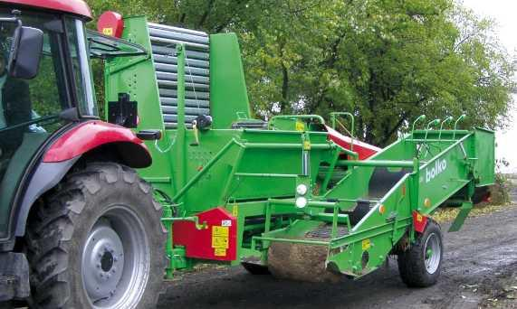

Rys. 5.50 Kombajn do zbioru ziemniaków BOLKO z UniaGroup.

Źródło: www.uniagroup.com

W kombajnie BOLKO w zespole wyorującym między krojami tarczowymi zamon-towana jest rolka kopiująca. Głębokość podkopywania ziemniaków reguluje się, podob-nie jak w kombajnie 644, zmianą odległości rolki kopiującej od lemiesza wyorującego. Podkopana masa trafia na odsiewacz przenośnikowy o regulowanej intensywności wstrząsania. Nad odsiewaczem przenośnikowym, z przodu, zamocowano pięć przecie-raczy, a w dalszej jego części dwie zastawki gumowe. Zastawki uniemożliwiają staczanie się ziemniaków w kierunku przeciwnym ruchowi przenośnika. Dodatkowo przez przy-hamowanie masy powodują one zwiększenie intensywności odsiewania ziemi. Aby zmi-nimalizować uszkodzenia ziemniaków, pręty odsiewacza są otulone amortyzującym ma-teriałem. Przemieszczająca się masa trafia w zasięg działania oddzielacza porostu. W omawianym typie kombajnu oddzielacz porostu został znacznie zredukowany w sto-

46

sunku do konstrukcji oddzielacza porostu charakterystycznego dla maszyny Z644. Ziemniaki, kamienie i grudy ziemi, które dotychczas nie zostały pokruszone, są zgarnia-ne przez grzebień i zastawkę na stół przebierczy, natomiast drobne kamienie, grudki ziemi i pozostały porost są wynoszone przez przenośnik palcowy na pole.

Zasady bezpieczeństwa obowiązujące podczas pracy kombajnem służącym do zbioru ziemniaków

- Przed przystąpieniem do użytkowania kombajnu Z644 należy dokładnie zapo-znać się ze wszystkimi przepisami instrukcji obsługi.

- Osoby pracujące przy stole przebierczym powinny być dokładnie przeszkolone w zakresie wykonywanych czynności. Ubranie robocze musi być obcisłe, bez luź-nych zwisających części i dobrze pozapinane. Przy dużym zapyleniu należy sto-sować okulary ochronne.

- Kierowca ciągnika współpracującego z kombajnem powinien znać dobrze budo-wę i działanie kombajnu, sposoby regulacji i ustawienia poszczególnych jego ze-społów roboczych. Zaleca się, aby w czasie całego sezonu zbioru obsługa obu ma-szyn była stała.

- Przed przystąpieniem do pracy należy upewnić się, czy kombajn i ciągnik są w pełni sprawne, a osłony napędowe założone. Podczas pracy łańcuchy zabezpie-czające wejście na pomosty powinny być zapięte.

- Zabrania się:

  - użytkować i obsługiwać kombajn bez zapoznania się z instrukcją obsługi,
  - smarować i regulować zespoły (z wyjątkiem regulacji pochylenia oddzie-lacza porostu i górki palcowej) oraz naprawiać kombajn podczas pracy silnika,

  - pracować kombajnem bez założonych osłon napędów,
  - używać do pracy wału przegubowo-teleskopowego bez osłony lub z osło-ną uszkodzoną,
  - wchodzić między ciągnik a kombajn oraz na kombajn w czasie jazdy,

  - zezwalać na obsługę osobom postronnym,
  - usuwać przedmioty zakleszczone w prętach przenośników stołu przebier-czego podczas pracy tych zespołów lub wkładać palce między pręty prze-nośnika,

  - przewozić na kombajnie ludzi bądź przedmioty niewchodzące w skład wyposażenia maszyny,

i. transportować kombajn z zasobnikiem napełnionym ziemniakami, z opuszczonym wyorywaczem i zasobnikiem,

- poruszać się kombajnem po drogach bez podłączonej i sprawnej instalacji elektrycznej oraz sprawnej instalacji pneumatycznej i hamulców.

Przechowywanie i konserwacja kombajnu

Codziennie po zakończeniu pracy kombajn należy oczyścić z ziemi, z nawiniętego porostu i kamieni. Niezbędne jest usunięcie wszystkich zanieczyszczeń, które dostały się do środka odsiewacza, górki palcowej, przenośnika wynoszącego i przenośnika podło-gowego.

Po zakończonym sezonie pracy należy:

- oczyścić dokładnie całą maszynę z ziemi i innych zanieczyszczeń,
- dokonać przeglądu technicznego, a zauważone usterki usunąć,

47

- nasmarować wszystkie punkty smarowania zgodnie z tabelą smarowania,
- części niemalowane zabezpieczyć przed działaniem czynników atmosferycznych,
- miejsca, w których lakier został uszkodzony, oczyścić i pomalować,
- zdjąć pasy klinowe, wymyć, wysuszyć i przechowywać je w suchym miejscu,
- elementy gumowe oczyścić z zabrudzeń smarami lub olejami i przemyć,

- ustawić kombajn na podporach w taki sposób, aby koła jezdne nie dotykały ziemi, zmniejszyć ciśnienie powietrza w ogumieniu do ok. 0,05–0,1 MPa. Kombajn należy prze-chowywać w krytym pomieszczeniu.

- Maszyny i urządzenia do zbioru buraków

Sposoby zbioru buraków

Podczas zbioru buraków wykonuje się dwie zasadnicze czynności: ogławianie, czyli odcinanie główek buraków z liści, i wyciąganie korzeni z ziemi. W zależności od tego, czy działania te prowadzi się jednocześnie czy oddzielnie, rozróżnia się zbiory: jedno-, dwu- i trzyetapowy.

Zbiór jednoetapowy polega na jednoczesnym odcinaniu główek buraków i wyo-rywaniu korzeni.

Zbiór dwuetapowy sprowadza się do oddzielnego ogławiania liści i wyrywania korzeni, przy czym zarówno liście, jak i korzenie są bezpośrednio ładowane na środki transportowe.

W trzyetapowym zbiorze buraków występują trzy oddzielne operacje: pierwsza to ogławianie buraków, druga – wyorywanie korzeni i układanie ich w ły, trzecia to pod-bieranie korzeni z wałów i załadunek ich na środki transportowe.

Bez względu na metodę maszynom do zbioru buraków stawiane są wspólne wy-magania. Zasadniczo odnoszą się one do jakości ogławiania i pracy wyorywaczy.

Wymagania agrotechniczne stawiane maszynom do zbioru buraków
Wymagania dotyczące jakości pracy wyorywaczy są następujące:
- dopuszczalne zanieczyszczenie korzeni ziemią do 8%,
- masa niewykopanych korzeni nie może przekroczyć 1,5% plonu,
- liczba korzeni z ciężkimi uszkodzeniami nie może być większa niż 5%,
- liczba korzeni z lekkimi uszkodzeniami nie może być większa niż 20%,

- zawartość liści wśród korzeni nie może przekroczyć 1,5%. Wymagania dotyczące jakości ogławiania buraków są następujące:

- za wysoko ogławianych i nieogłowionych buraków nie może być więcej niż 5%

plonu,

- straty masy spowodowane zbyt niskim ogłowieniem buraków nie mogą przekra-czać 3%,

- straty zgubionych liści nie mogą być większe niż 5%, ten wskaźnik ustala się wówczas, gdy liście są zbierane z przeznaczeniem na paszę i wtedy także ocenia się ich procentowe zanieczyszczenie ziemią, które nie może przekraczać 1% (przy wilgotności gleby 16÷18%).

Budowa, działania, regulacje i zasady obsługi maszyn do zbioru buraków Maszyny do jednoetapowego zbioru buraków

Do zbioru jednoetapowego buraków służą kombajny. Taka maszyna do zbioru buraków ma zarówno zespoły ogławiające, jak i wyorujące, a więc czynności ogławiania

48

i wyorywania wykonuje w trakcie jednego przejazdu. Oba składniki zbieranego plonu są gromadzone w odrębnych zasobnikach kombajnu okresowo rozładowywanych. Liście wyładowuje się na powierzchnię pola w stałych miejscach, co powoduje formowanie poprzecznych wałów, które mogą być następnie ładowane na przyczepy lub rozdrab-niane i rozrzucane po polu. Natomiast zasobnik na korzenie może być w kombajnie pod-noszony przez układ hydrauliczny, co umożliwia jego bezpośredni wyładunek na przy-czepy.

Przykładem takiej maszyny jest kombajn do zbioru buraków Z413 „Neptun”. Ma-szyna ta ulegała wielu modyfikacjom. Można obecnie do tego kombajnu zamówić urzą-dzenie rozdrabniające i rozrzucające równomiernie liście po polu w celu ich przeorania, ponieważ znaczenie liści jako paszy ostatnio bardzo zmalało.

49

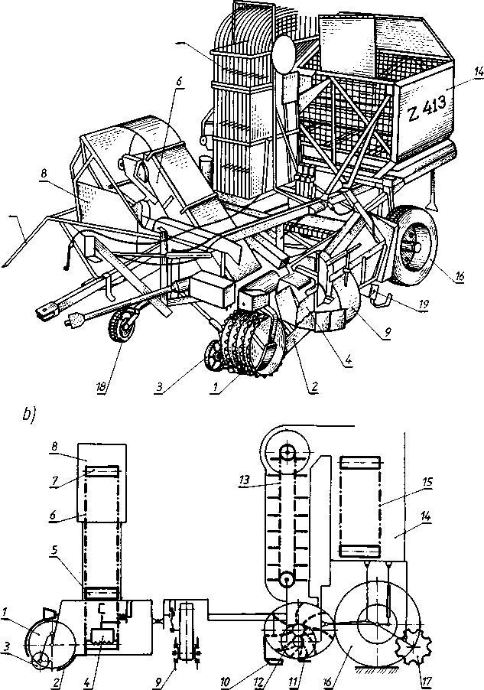

Rys. 5.51 Kombajn do zbioru buraków Z413.

- widok ogólny, b) schemat; 1 – czujnik tarczowy, 2 – nóż, 3 – kółko kopiujące, 4 – zgarniacz grzebieniowy, 5 – nagarniacz liści, 6 – przenośnik liści, 7 – odrzutnik liści, 8 – zbiornik liści, 9 – oczyszczacz rzędów, 10 – wyorywacz korzeni, 11 – gwiazda boczna, 12 – gwiazda skośna, 13 – przenośnik półkowy korzeni, 14 – zbiornik korzeni, 15 – przenośnik podłogowy zbiornika korzeni, 16 – koło jezdne, 17 – talerz zagarniający, 18 – koło przednie, 19 – czujnik głębokości pracy wyorywacza, 20 – czujnik rozładunku zbiornika liści

Źródło: Instrukcja obsługi kombajnu Z413 Neptun

Kombajn Z413 jest maszyną jednorzędową przyczepianą z napędem zespołów roboczych od wału odbioru mocy ciągnika. Zbiór buraków przebiega jednoetapowo, gdyż liście i korzenie gromadzone są w oddzielnych zbiornikach.

Do podstawowych zespołów kombajnu należą:
- zespół ogławiający buraki,

50

- zespół wyorujący korzenie,
- układ elektro-hydrauliczny,
- zespół napędowy.

Zespoły ogławiający i wyorujący połączone są szeregowo, pracując jednocześnie na jednym rzędzie buraków. Do sterowania tymi zespołami w trakcie pracy służy układ elektro-hydrauliczny.
Kombajn Z413 „Neptun" wykonuje następujące czynności:

- ogławia buraki,
- podkopuje i wyciąga z gleby ogłowione korzenie,

- oczyszcza korzenie z resztek gleby,
- gromadzi liście i korzenie w specjalnych zbiornikach,
- liście ze zbiornika układa automatycznie w pryzmy na polu,
- umożliwia mechaniczny rozładunek zbiornika korzeni na przyczepy lub w pry-

zmy.
Zespoły robocze kombajnu są napędzane przez wał przegubowo-teleskopowy

zaopatrzony w sprzęgło przeciążeniowe, o nominalnych obrotach WOM, tzn. 540 obr./min.

W kombajnie wysokość ogławiania zależy od ustawienia noża względem czujnika tarczowego. Zastosowano w nim również wyorywacz lemieszowy o automatycznie ste-rowanej głębokości pracy. W tym celu obok lemieszy zamontowany jest czujnik płozo-wy, który podobnie jak w zespole ogławiającym przekazuje impulsy przez obwód elek-tryczny do rozdzielacza współdziałającego z dwoma siłownikami regulacji pionowej. Wyorane korzenie są przesuwane gwiazdami i podawane na przenośnik pionowy. Za-równo gwiazdy, jak i przenośnik oczyszczają korzenie z ziemi.

Korzenie gromadzone są w zbiorniku. Do jego opróżniania służy przenośnik podło-gowy włączany mechanicznie linką z pomostu ciągnika. Do podnoszenia i opuszczania zbiornika wykorzystuje się dwa siłowniki hydrauliczne. Uruchamianie siłowników na-stępuje z pomostu ciągnika przez włączanie obwodu elektrycznego i rozdzielacza elektro-hydraulicznego. Za tylnym prawym kołem maszyny znajduje się talerz zagarniający, dzięki któremu powierzchnia pola po zebraniu buraków zostaje wyrównana. Kombajn jest obsługiwany przez traktorzystę.

Układ elektro-hydrauliczny umożliwia stosowanie trzech sposobów sterowania:

- sterowanie hydrauliczne polegające na bezpośrednim (ręcznym) oddziaływaniu na rozdzielacze. Sposób ten jest stosowany w razie braku zasilania układu energią elek-tryczną;

- sterowanie elektro-hydrauliczne polegające na ręcznym przełączaniu dźwigni na puszce przełączników. W ten sposób w sprawnym układzie zawsze uruchamiane są si-łowniki unoszenia zbiornika korzeni, a w razie uszkodzenia przekaźników elektrycznych również siłowniki unoszenia maszyny i sterowania poprzecznego;

- sterowanie automatyczne polegające na przekazywaniu impulsów do rozdziela-czy za pośrednictwem przekaźników elektrycznych włączanych czujnikami. W ten sposób uruchamiane są siłowniki unoszenia maszyny i sterowania poprzecznego.

Siłownik otwierania zbiornika liści jest zasilany tylko oddzielnym obwodem hy-draulicznym z siłownikiem uruchamianym za pomocą pręta czujnikowego lub ręcznie.

Konserwacja kombajnu

Codziennie po zakończeniu pracy należy wykonać czynności związane z bieżącą konserwacją maszyny. Przede wszystkim trzeba oczyścić kombajn z ziemi, liści i innych zanieczyszczeń gromadzących się głównie na przyrządzie czujnikowym, przenośniku

51

liści, gwieździe czyszczącej, przenośniku buraków i zbiorniku liści. Następnie należy po-smarować odpowiednie punkty po uprzednim dokładnym ich oczyszczeniu tak, aby sta-ry smar został usunięty. W razie zauważenia uszkodzeń takich, jak rysy, pęknięcia lub skrzywienia należy natychmiast je usunąć.

Aby kombajn do zbioru buraków mógł być długo użytkowany, bezpośrednio po okresie zbiorów należy poddać go dokładnemu przeglądowi:

- Należy gruntownie oczyścić całą maszynę. Łożyska kołnierzowe nie wymagają smarowania, dlatego miejsc, w których są one umieszczone, nie należy opryskiwać sil-nym strumieniem wody, gdyż ciecz może dostać się do łożysk i spowodować korozję.

- Należy sprawdzić, czy wszystkie gniazda smarowania są przelotowe i smarować tak długo, aż stary smar zostanie usunięty. Do tych czynności należy używać wyłącznie smarów zagęszczonych mydłami litu, np. ŁT-43.

- Należy sprawdzić przekładnie:
- przekładnia główna i przekładnia gwiazdy czyszczącej,

- przekładnia oczyszczacza rzędów.
- Trzeba gruntownie oczyścić i rozprężyć pasy klinowe i koła pasowe.
- Należy zdjąć łańcuchy drabinkowe, przemyć i zakonserwować je smarem grafi-towanym przez zanurzenie w kąpieli o temperaturze 60÷80°C.

- Trzeba gruntownie oczyścić łańcuch przenośnika buraków.
- Należy dokładnie oczyścić i rozprężyć taśmę przenośnika liści.
- Trzeba oczyścić wszystkie przesuwne wały przegubowe i starannie nasmarować je w miejscu przesuwu.

- Niezbędne jest oczyszczenie okolic wyjścia wszystkich wałów przekładniowych, aby pierścienie uszczelniające nie były narażone na brud i rdzę.

- Wszelkie narażone na korozję miejsca w maszynie należy chronić dobrymi środ-kami antykorozyjnymi.

- Szczególnie starannie należy dbać o hydraulikę kombajnu, a więc przede wszyst-kim należy koniecznie regularnie wymieniać olej.

- Urządzenie elektryczne nie wymaga żadnej szczególnej konserwacji. Celowe jed-nak jest oczyszczenie wszystkich części, nasmarowanie przyłączy kablowych i zabezpie-czenie łączników sterowniczych przed wilgocią.

Po przeprowadzeniu wszystkich tych zabiegów maszynę można wprowadzić do odpowiedniego pomieszczenia na zimę. Wskazane jest ustawienie kombajnu na kozłach tak, aby opony nie były obciążone. Maszyna powinna znajdować się w położeniu robo-czym. Przy wysuniętych cylindrach należy nasmarować tłoczyska.

Przepisy bhp podczas pracy i obsługi kombajnu Z413

- Regulacje, smarowanie, sprawdzanie poszczególnych zespołów, oczyszczanie maszyny i naprawy należy wykonywać tylko po wyłączeniu napędu na wał odbioru mo-cy i zatrzymaniu silnika.

- Przed każdym uruchomieniem kombajnu trzeba sprawdzić, czy w pobliżu ma-szyny nie ma innych ludzi. Bezwzględnie zabrania się przebywać bezpośrednio pod wy-chylonym zbiornikiem buraków oraz w pobliżu wychylonej pokrywy zbiornika liści. Przy pracach pod wychylonym zbiornikiem korzeni na sworzeń cylindra należy nasunąć zabezpieczający zastrzał i unieruchomić go.

- Należy pracować z założonymi osłonami.

- W czasie pracy zabrania się wchodzenia lub jechania na dyszlu lub inny elemen-tach maszyny oraz wchodzenia między ciągnik a maszynę.

52

- W czasie jazdy po drogach publicznych na kombajnie musi znajdować się spraw-nie działające oświetlenie zgodnie z kodeksem drogowym (światła hamowania, kierun-kowskazy, światła pozycyjne).

- Podczas jazdy po drodze pręt czujnikowy zbiornika liści należy zabezpieczyć w górnym położeniu za pomocą przetyczki.

- W celu odciążenia urządzenia hydraulicznego podczas transportu znajdujący się w skrzyni narzędziowej uchwyt podpory należy umieścić między ramą zaczepu a belką przegubową i zabezpieczyć sworzniem na otworze podpory. Dźwignię na skrzynce ste-rowniczej przestawić do położenia „opuszczanie”, aż maszyna oprze się na podporze.

- Na czas transportu bezwzględnie należy odłączyć wał przegubowy napędzający przyrząd czujnikowy.
- Zabrania się jazdy po drogach z prędkością większą niż 20 km/h.
- Kierowca ciągnika podczas przejazdów po nierównym terenie lub po drogach polnych powinien zachować ostrożność i zmniejszyć prędkość.

- Ciągnik bezwzględnie musi mieć sprawny podnośnik hydrauliczny (nieopadający pod obciążeniem) oraz układ hamulcowy.

- Po zatrzymaniu silnika i przed zejściem z siodła należy wyłączyć napęd na WOM oraz zabezpieczyć przed samowolnym uruchomieniem przez osoby postronne.

- Na ciągniku w widocznym miejscu powinna być apteczka.
- Przy wyładowywaniu zbiornika korzeni podczas wychylania napełnionego zbior-nika należy zwracać uwagę na to, aby maszyna stała nieruchomo i pewnie. Nachylenia boczne, wyjeżdżone koleiny oraz wyżej lub niżej leżące drogi polne mogą doprowadzić do przewrócenia się maszyny. Nigdy nie wolno opróżniać zbiornika w kierunku spadku na terenie pochyłym. Niebezpieczeństwo jest tym większe, im mniejszy rozstaw kół ma-szyny.
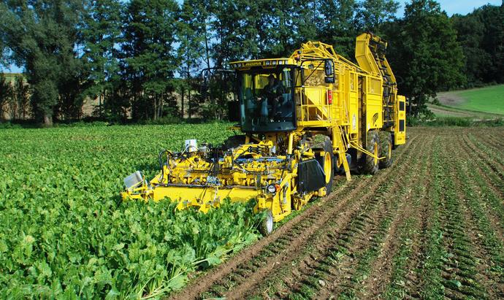

Rys. 5.52 Kombajn do zbioru buraków cukrowych ROPA euro-Tiger V-4.Źródło: www.ropa-
maschinenbau.de

W związku z odbywającą się restrukturyzacją w produkcji buraków cukrowych, która jest podyktowana warunkami określonymi przez Unię Europejską, następuje pro-ces powiększania obszaru średniej plantacji. W technologiach zbioru buraków obecnie

53

zaczyna wkraczać metoda jednoetapowa, realizowana 6-rzędowymi kombajnami samo-jezdnymi. Szybkie upowszechnianie się tego typu maszyn uzasadniają następujące czyn-niki:

- umieszczenie zespołu ogławiającego i wyorującego przed przednią osią kombaj-nu eliminujące przemieszczanie korzeni na boki przez koła na glebach wilgotnych lub łamanie wyżej wystających korzeni na glebach suchych,

- wysoka jakość i czystość zebranego plonu uzyskana na skutek rozbudowania ze-społów roboczych kombajnu i automatycznych układów kontrolno-sterujących,

- niskie koszty jednostkowe eksploatacji,

- możliwość pracy w bardzo trudnych warunkach glebowych ze względu na szero-kie ogumienie i tzw. psi chód,

- ograniczony stopień ugniatania gleby w czasie zbioru,

- wyeliminowanie rozjeżdżania korzeni podczas wyładunku buraków ze zbiornika na pryzmę,

- możliwość formowania pryzm bezpośrednio przenośnikiem opróżniającym zbiornik, które odpowiadają wymaganiom stawianym przez technologię doczyszczania i przechowywania korzeni.

Konstruowane są też kombajny realizujące zbiór z dziewięciu, a nawet dwunastu rzędów jednocześnie.

Przykładem takiego rozwiązania jest kombajn firmy Ropa euro-Tiger V8-4.
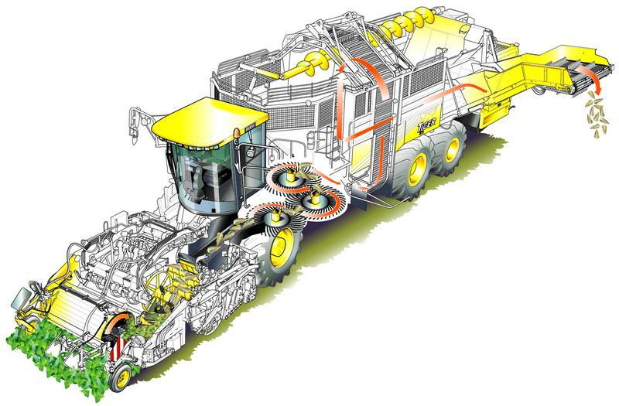

Rys. 5.53 Schemat technologiczny kombajnu firmy Ropa euro-Tiger V8-3. Źródło: www.ropa-maschinenbau.de

O wysokości prowadzenia ogławiacza decydują 2 koła kopiujące umocowane z przodu bezpośrednio przy komorze ogławiacza bijakowego.

54

Operator kontroluje ustawioną głębokość na podstawie 2 wskaźników skali. Ustawne, hydrauliczne odciążenie ogławiacza jest widoczne na kolorowym terminalu. W zależności od warunków, w jakich maszyna ma pracować, oferowane są 3 różne wa-rianty agregatu ogławiającego:

- PISh – rozdrobnione liście buraków są składowane między rzędami,

- PBSh – następuje boczny wyrzut liści. Bijaki przerzucają liście na ślimaka, który przemieszcza je dalej na talerz wyrzutnika liści. Ten talerz rozrzuca rozdrobnione liście na wyoraną powierzchnię pola,

- PBSOh – ogławiacz opracowany z myślą o mocno zachwaszczonych polach i umożliwieniu równomiernego prowadzenia go na nierównych polach. Ogławiacz zao-patrzony został w 4 koła kopiujące.
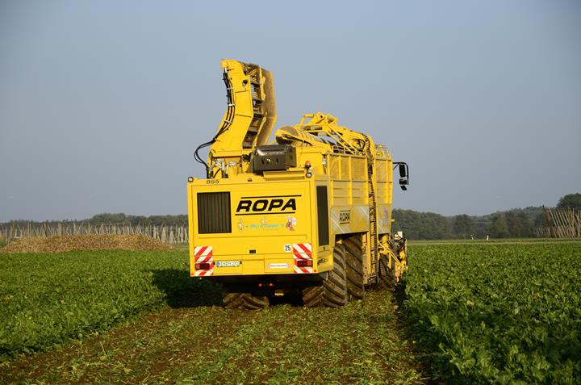

Rys. 5.54 Kombajn do zbioru buraków cukrowych Ropa euro-Tiger V-4 – jazda tzw. psim chodem.

Źródło: www.ropa-maschinenbau.de

Podczas pracy w trybie tzw. psiego chodu trzecia oś oddalona jest od rzędu ro-snących buraków, co zabezpiecza je przed przypadkowym uszkodzeniem. Ponadto tryb ten dzięki równomiernemu rozłożeniu obciążenia na podłoże chroni glebę przed nad-miernym ugniataniem kołami kombajnu i tworzeniu się kolein.

Kombajn euro-Tiger jest sterowany i kontrolowany przez pięć komputerów po-kładowych. Komunikują się one z terminalem za pośrednictwem systemu CAN-BUS. Wszystkie dane dotyczące kombajnu można w każdej chwili sprawdzić.

55

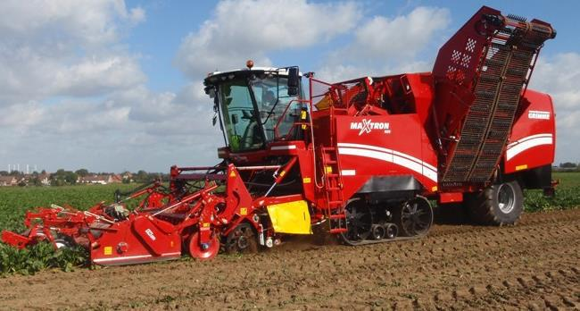

Rys. 5.55 Kombajn MAXTRON 620

Źródło: www.grimme.com

Kombajn MAXTRON 620 niemieckiej firmy Grimme został wyposażony w innowacyjne systemy czyszczenia i transportowania OPTIFLOW, dzięki czemu jest przygotowany do maksymalnego oddzielenia domieszek oraz generuje znikome uszko-dzenia buraków cukrowych. System INLINE ścinacza liści odkłada je między rzędy na całej szerokości maszyny. Gąsienicowe zespoły jezdne umożliwiają rozkład nacisków na dużej powierzchni i unikanie tworzenia kolein w glebie. Wyorywanie jest możliwe także przy bardzo wilgotnej glebie i trudnych warunkach polowych. Tylna kierowana oś oraz aktywne kierowanie gąsienicowych zespołów jezdnych dają wewnętrzny promień skrętu wynoszący zaledwie jeden metr. Dzięki temu stają się zbyteczne liczne manewry przy zawracaniu, wpływające negatywnie na podłoże. Kabina kombajnu Maxtron 620 jest wytłumiona, wyposażona w klimatyzację, możliwość wideo-nadzorowania za pomo-cą sześciu kamer i dwóch monitorów kolorowych, ponadto dodatkowe udogodnienia takie jak: siedzenie z amortyzacją pneumatyczną i ogrzewaniem, system audio, licznik wykonanej pracy, rękojeść wielofunkcyjną typu Joystick, proste sterowanie i kontrolo-wanie całej maszyny przy pomocy kolorowego ekranu dotykowego Grimme VISU-LA_CONTROL.
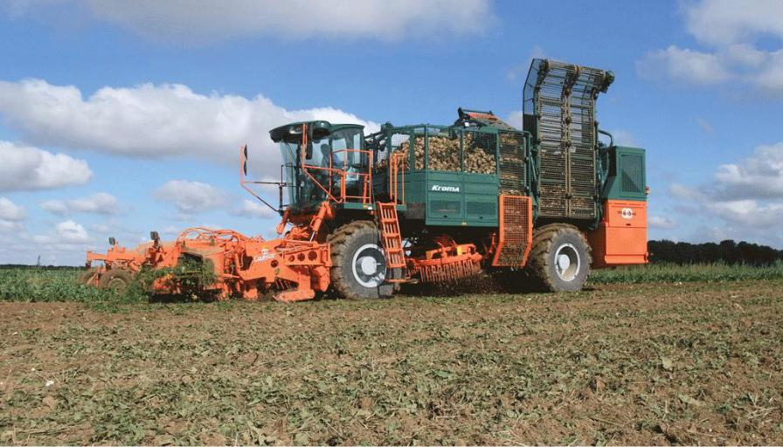

Rys. 5.56. Kombajn Kroma firmy Matrot
Źródło: www.matrot.fr

56

Maszyny do zbioru dwuetapowego

Zbiór dwuetapowy buraków polega na oddzielnym ogławianiu liści i wyrywaniu korzeni. Do ogławiania służy trzyrzędowy ogławiacz półzawieszany Z410. Rama główna maszyny, do której są mocowane poszczególne zespoły robocze ogławiacza, opiera się na dwóch kołach jezdnych. Z niąjest połączona przegubowo rama ruchoma, w której osadzono zespół ogławiający oraz przenośnik liści. Rama ta opiera się na kole samo-czynnie ustawiającym się do kierunku ruchu agregatu. Maszyna wyposażona jest w trzy sekcje ogławiające. W skład każdej z nich wchodzą czujnik tarczowy i nóż ogławiający. Za zespołem ogławiającym znajduje się przenośnik palcowy liści ustawiony ukośnie do kierunku ruchu maszyny. Rama ruchoma z zespołem ogławiającym i przenośnikiem pal-cowym jest podparta dwoma siłownikami hydraulicznymi. Podnoszenie z położenia ro-boczego w transportowe odbywa się za pomocą tych siłowników, natomiast opuszczanie w przeciwnym kierunku następuje pod własnym ciężarem.

Kolejnym zespołem roboczym ogławiacza transportującym liście jest przenośnik ślimakowy. Za nim, poprzecznie do kierunku ruchu maszyny, zamontowano przenośnik składający się z dwóch ram: nieruchomej i ruchomej. Regulacja położenia tej drugiej za pomocą siłownika hydraulicznego o dwustronnym działaniu umożliwia dostosowanie jej położenia do wysokości odbierających liście środków transportowych. Na końcu przenośnika znajduje się walec kierujący.
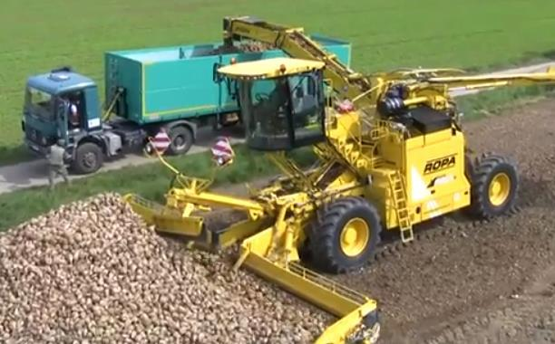

Rys. 5.57 Oczyszczarko-ładowarka ROPA Euro-Maus 4.

Źródło: www.ropa-maschinenbau.de

W tylnej części ogławiacza znajduje się oczyszczacz rzędów. Jego podnoszenie i opuszczanie odbywa się za pomocą mechanizmu śrubowego. Oczyszczacz rzędów sta-nowi wał, do którego są mocowane gumowe bijaki wzdłuż linii śrubowej, które wirują w czasie pracy.

57

Trzyetapowy zbiór buraków

Przykładem maszyny biorącej udział w trzyetapowym zbiorze buraków jest sześcio-rzędowy wyorywacz Z415. Praca tej maszyny polega na wyoraniu uprzednio ogłowionych buraków jednocześnie z sześciu rzędów. Buraki są oczyszczane z ziemi i układane w jeden wąski pas za maszyną. Następnie zbiera się je z pola na przyczepy za pomocą ładowaczy. Z wyorywaczem współpracuje ciągnik kl. 14 kN o mocy powyżej 55 kW. Rozstaw kół, a także szerokość ogumienia ciągnika muszą być tak dobrane, aby umożliwiały jazdę ze-społem roboczym wzdłuż rzędów ogłowionych buraków bez ich niszczenia. Należy dążyć do tego, aby buraki leżały na polu jednowarstwowo, gdyż wtedy są bez strat zbierane ładowaczem wyposażonym w podbieracz o szerokości roboczej ok. 70 cm.

Zestawy maszyn do trzyetapowego zbioru buraków cukrowych są najczęściej sze-ściorzędowe. Uproszczony kombajn ma zespoły ogławiające złożone z trzech części: wa-łu bijakowego, bębna doczyszczającego i noży ogławiających. Wał bijakowy ścina pod-stawową część liści, które są następnie kierowane przenośnikiem w bok i układane na powierzchni pola w postaci wału równoległego do kierunku ruchu maszyny. Bęben do-czyszczający ma elastyczne pręty uderzające o główki buraków i usuwające z nich reszt-ki liści, które pozostały na skutek niezbyt dokładnego działania wału bijakowego. Noże ogławiające ścinają tylko główki buraków, pozostawiając je na powierzchni pola. Zespo-ły wyorujące uproszczonego kombajnu składają się z wyciągaczy lemieszowych i dwóch gwiazd prętowych układających korzenie w wąski wał za maszyną. Po przejściu uprosz-czonego kombajnu na polu pozostają wały liści i korzeni, które są podbierane następnie przez ładowarki z zespołami podbierającymi i przenośnikami kierującymi zebrany ma-teriał na przyczepy. Zestaw maszyn firmy Matrot składa się z ogławiacza, wyorywacza i ładowarki korzeni.

Bezpieczeństwo i higiena podczas obsługi maszyn do zbioru okopowych

Podczas użytkowania maszyn do zbioru okopowych należy przestrzegać następu-jących podstawowych zasad gwarantujących bezpieczną pracę. Osoby, którym są powie-rzane maszyny, powinny dobrze znać ich budowę i zasadę działania oraz warunki ich bezpiecznej obsługi. Nie wolno zbliżać się do pracującego rozdrabniacza łęcin, gdyż spod jego osłony mogą wylatywać kamienie lub grudy ziemi. Nie wolno również pracować bez założonej osłony na zespole roboczym. Podczas pracy na maszynach zaopatrzonych w pomosty dla obsługi nie wolno na nie wchodzić ani z nich schodzić – jest to możliwe dopiero po wyłączeniu maszyny.

Wszelkie czynności regulacyjne mogą być wykonywane po uprzednim wyłącze-niu napędu maszyny i unieruchomieniu silnika ciągnikowego. Wszystkie przekładnie i czynne zespoły robocze muszą być podczas pracy maszyny zakryte osłonami zabezpie-czającymi. Nie wolno stawać na elementach łączących ciągnik z maszyną i wchodzić między ciągnik a pracującą maszynę. Maszyny przejeżdżające po drogach publicznych muszą być odpowiednio oznakowane.

Szczegółowe zalecenia bezpiecznej obsługi każdej maszyny zawiera instrukcja obsługi, z którą operator maszyny powinien się zapoznać przed przystąpieniem do pra-cy.

58

Bibliografia:

- Lisowski A. Mechanizacja rolnictwa cz.1, Hortpress, 2008

- Gaworski M. Korzysz K., Mechanizacja rolnictwa cz.2, Hortpress, 2009
- Waszkiewicz Cz. Kuczewski J. Maszyny rolnicze. Maszyny i urządzenia do pro-dukcji roślinnej. cz. 1 Wydawnictwa Szkolne i Pedagogiczne Warszawa 1998

- Waszkiewicz Cz. Maszyny i urządzenia do produkcji zwierzęcej cz. 2, Wydawnic-twa Szkolne i Pedagogiczne, Warszawa, 1998.

- Kuczewski J. Majewski Z. Podstawy eksploatacji maszyn rolniczych, Wydawnic-twa Szkolne i Pedagogiczne, Warszawa, 1995
- Aktualności Techniki Rolniczej, dwutygodnik, Boomgaarden Medien sp. z o.o., Ko-
ścielec

- Technika Rolnicza, Ogrodnicza i Leśna, dwumiesięcznik, PIMR Poznań
- Agrotechnika, miesięcznik, Hartpress, Warszawa
- Rolniczy Przegląd Techniczny, miesięcznik, APRA, Myślęcinek

59

